



1



Università degli Studi dell’Insubria Dipartimento di Scienze Teoriche e Applicate

LABORATORIO INTERDISCIPLINARE B PROGETTAZIONE DI CENTRI VACCINALI

MANUALE TECNICO

REDATTO DA:

Catalfamo Rosario, Mat. 744951, Varese

Barone Alessandro, Mat. ********, Varese

Pigliafreddo Andrea, Mat. ********, Varese

**SOMMARIO**

ANALISI DEI REQUISITI 7

ANALISI DEI REQUSITI 7

ANALISI DEI REQUISITI DELLA BASE DI DATI 7

REQUISITI MINIMI PER L’INSTALLAZIONE ED UTILIZZO DELL'APPLICAZIONE 7

ANALISI DEI REQUISITI DELLA BASE DI DATI 8

LATO SERVER 8

LATO CLIENT 9

INSTALLAZIONE DEL DATABASE 10

INSTALLAZIONE DEL CLIENT 10

Avvio del Client 11

Fase 1: Compilazione 11

Fase 2: Avvio della connessione 11

Fase 3: Avvio del programma 11

ANALISI DEL SISTEMA 12

USE CASE 12

AUTENTICAZIONE 12

AZIONI CITTADINO 13

AZIONI OPERATORE SANITARIO 13

AZIONI USER 14

SEQUENCE DIAGRAM 15

CREAZIONE CENTRO 15

ESEGUI VACCINAZIONE 16

LOGIN 17

PRENOTA VACCINAZIONE 18

REGISTRA CENTRO 19

RICERCA CENTRO 19

ACTIVITY DIAGRAM 20

CREAZIONE CENTRO 20

EVENTI AVVERSI 21

PRENOTAZIONE VACCINO 22

REGISTRAZIONE CITTADINO 23

REGISTRAZIONE DOTTORE 24

RICERCA CENTRO 25

ESEGUI VACCINAZIONE 26

STATE DIAGRAM 27

REGISTRAZIONE CITTADINO 27

REGISTRAZIONE MEDICO 27

CLASS DIAGRAM 28

GLOBAL CLASS DIAGRAM 29

GLOBAL CLASS DIAGRAM: ClientCV (Focus) 30

GLOBAL CLASS DIAGRAM: Classi Oggetto (Focus) 31

GLOBAL CLASS DIAGRAM: ServerCV (Focus) 32

DESCRIZIONE INTERFACCIA GRAFICA 33

HOME PAGE 33

LOGIN CITTADINO 34

LOGIN OPERATORE SANITARIO 34

REGISTRAZIONE CITTADINO 35

REGISTRAZIONE OPERATORE SANITARIO 36

REGISTRA CENTRO 37

REGISTRAZIONE VACCINATO 38

SCHERMATA OS 39

SCHERMATA CITTADINO 40

OPERAZIONI CITTADINO 41

STATISTICHE 42

EVENTI AVVERSI 42

STRUTTURE DATI IMPLEMENTATE 43

PROGETTAZIONE 44

SCELTE STRATEGICHE 44

DAO (Data Access Object) 44

Singleton 44

Factory Layout 44

Observer 44

MVC (Model-View-Controller) 44

Login/connessione al database tramite comando Apache ANT 44

Salvataggio sul database solo di password criptate 44

PROGETTAZIONE LAVORATIVA 45

PROGETTAZIONE DELLA BASE DI DATI 47

RACCOLTA ED ANALISI DEI REQUISITI 47

SPECIFICHE SUI DATI IN LINGUAGGIO NATURALE 47

CARICO DI LAVORO 48

SCHEMA CONCETTUALE 51

DOCUMENTAZIONE 52

PROGETTAZIONE LOGICA 53

TRADUZIONE 53

NORMALIZZAZIONE 54

PROGETTAZIONE PRATICA 54

CREAZIONE DEL DATABASE 54

CREAZIONE TABELLE 54

OPERAZIONI DI INSERT 56

QUERY 57

IMPLEMENTAZIONE 59

FUNZIONALITA' AGGIUNTIVE 59

PROBLEMI RISCONTRATI 59

# ANALISI DEI REQUISITI

## ANALISI DEI REQUSITI

L’analisi dei requisiti è la prima fase di qualsiasi processo di sviluppo, in questa fase si definiscono tutti i requisiti funzionali e non funzionali relativi al sistema da costruire. È importante dedicare un tempo ragionevole per comprendere appieno le funzionalità richieste. La completezza della definizione dei requisiti può comportare notevoli vantaggi nelle fasi successive.

## ANALISI DEI REQUISITI DELLA BASE DI DATI

La fase della raccolta dei requisiti consiste nell'individuazione delle informazioni da memorizzare all'interno della base di dati. I requisiti descritti nel paragrafo successivo sono stati determinati a partire dallo studio dei documenti di specifica disponibili, individuando le informazioni fondamentali che la base di dati dovrà contenere.

## REQUISITI MINIMI PER L’INSTALLAZIONE ED UTILIZZO DELL'APPLICAZIONE

Per poter procedere all’utilizzo del DBMS è necessario che i dispositivi rispettino delle caratteristiche minime:

Per l’utilizzo dell’applicazione è necessario dedicare un dispositivo su cui venga installato il DBMS, sullo stesso potrà comunque girare anche più di un’istanza dell’applicazione. I Client si connetteranno ad esso per il recupero dei dati.

## ANALISI DEI REQUISITI DELLA BASE DI DATI

### LATO SERVER

Per l’utilizzo del software è necessario procedere all’installazione in rete di un dispositivo che offrirà un servizio di Database Relazionale. La scelta DB per soluzione committente è PostgrebSQL

I requisiti minimi HW per il dispositivo sono:

1 GHz processor 2 GB of RAM

512 MB of HDD

I requisiti SW per il dispositivo sono:

Windows: Windows 7 o superiore (obbligatorio che l’architettura sia a 64 bit) Linux: Debian, Ubuntu, RedHat, Fedora, CentOS

MacOs: OSX 10.7 o superiore

Non è strettamente necessario che il S.O. sia di tipo server.

Per fare in modo che gli altri dispositivi possano connettersi e utilizzare il servizio offerto, è necessario che venga sbloccata lato firewall la porta del DB, che per standard è la 5432.

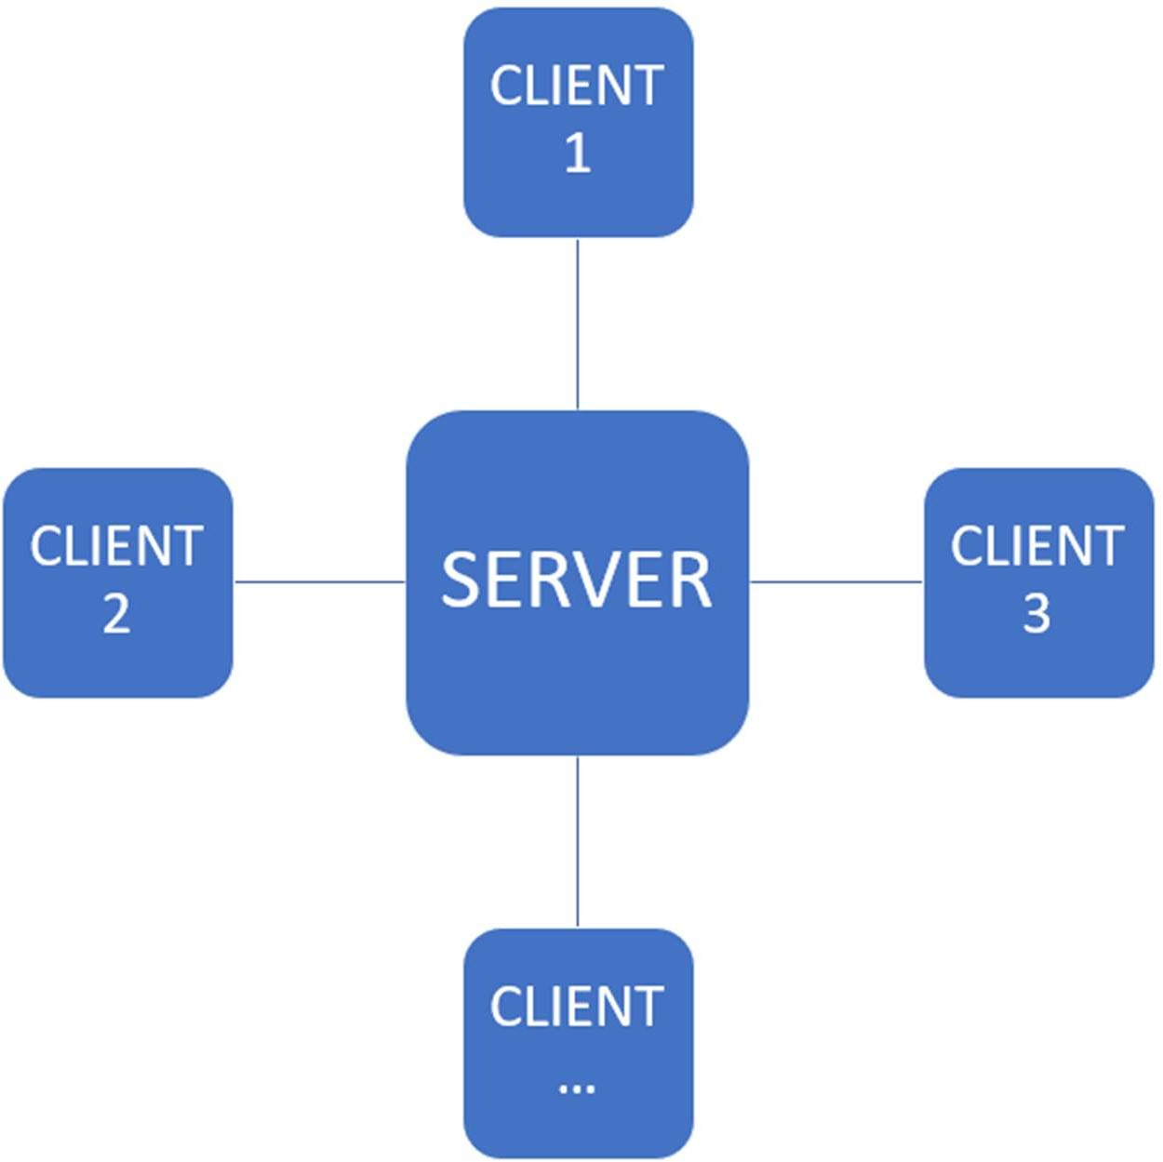

### LATO CLIENT

Come requisito di sistema per il funzionamento del programma è necessario che sia installata la JRE (Java Runtime Environment) versione minima 1.8.xx (in alternativa è possibile utilizzare anche la JDK (Java Development Kit) versione minima 11.0.xx).

Ottenibili dal sito Oracle: https://[www.java.com/it/download/](http://www.java.com/it/download/)

Per il funzionamento è inoltre necessario l’utilizzo delle librerie Maven. Ottenibili dal sito: https://maven.apache.org/download.cgi

Per l’utilizzo della piattaforma è necessario che il/i client siano compatibili con Java. I requisiti sono (fonte oracle.com):

* *Windows Vista Sp2 o superiore oppure Windows Server 2008 R2 SP1 o superiore*
* *RAM: 128 MB (a questi vanno aggiunti i costi in memoria dell’applicazione circa 100MB)*
* *Spazio sul disco: 150 MB*

## INSTALLAZIONE DEL DATABASE

Una volta installato il DBMS occorre procedere alla creazione della struttura per la collezione dei dati.

La scelta del Nome del DB, dell’username e della password viene lasciata libera, è necessario ricordarsi di annotarla poiché sarà utile per la connessione dei Client.

La struttura di base si compone di cinque tabelle:

Centrivaccinali: dove vengono registrate le strutture per la somministrazione dei Vaccini; Cittadini_Registrati: dove risiede l’anagrafica dei cittadini registrati;

Eventi_Avversi: dove vengono registrati tutti i casi di eventi avversi in maniera anonima;

Vaccinati_NomeCentro: dove vengono registrate le vaccinazioni dei Cittadini (“NomeCentro” cambia dinamicamente con il centro di vaccinazione).

Per procedere alla creazione delle tabelle del database è necessario eseguire il programma, in eseguzione verranno richiesti i dati per accedere al Database. Successivamente verranno create dinamicamente delle tabelle per ogni centro vaccinale.

## INSTALLAZIONE DEL CLIENT

* Procedere all’installazione di Oracle Java
* Estrarre il pacchetto delle Librerie Maven e posizionarlo in una directory accessibile (suggerimento: posizionarlo nel root del disco fisso es: c:\Maven\)
* Configurare le Variabili Ambientali:

|  |  |
| --- | --- |
| JAVA_HOME | Directory di JAVA  (Es: C:\Program Files\Java\jre1.8.0_291) |
| PATH | …; %JAVA_HOME%\bin  …; %ANT_HOME%\bin |

*N.B. dopo la configurazione si consiglia il riavvio della postazione*

## AVVIO DEL CLIENT

L'esecuzione dell'applicazione avviene tramite Terminale partendo dalla directory dove risiede il programma.

### FASE 1: COMPILAZIONE

Da terminale digitare: ant buildProject e premere INVIO;

### FASE 2: AVVIO DELLA CONNESSIONE

ant-DURL="jdbc:postgresql://*<IP_SERVER>*:*<PORTA_DB>*/*<NOME_DB>*"- Dusername="*<Username_DB>*"-Dpassword="*<Password_DB>*" run_server

|  |  |
| --- | --- |
| <*IP_SERVER>* | Indirizzo IP del server su cui risiede il DB |
| *<PORTA_DB>* | Porta del DB (porta di default 5432) |
| *<NOME_DB>* | Nome del DB |
| *<Username_DB>* | Username per l’accesso del DB |
| *<Password_DB>* | Password per l’accesso del DB |

### FASE 3: AVVIO DEL PROGRAMMA

Da Terminale digitare: ant run_client e premere INVIO;

# ANALISI DEL SISTEMA

## USE CASE

### AUTENTICAZIONE

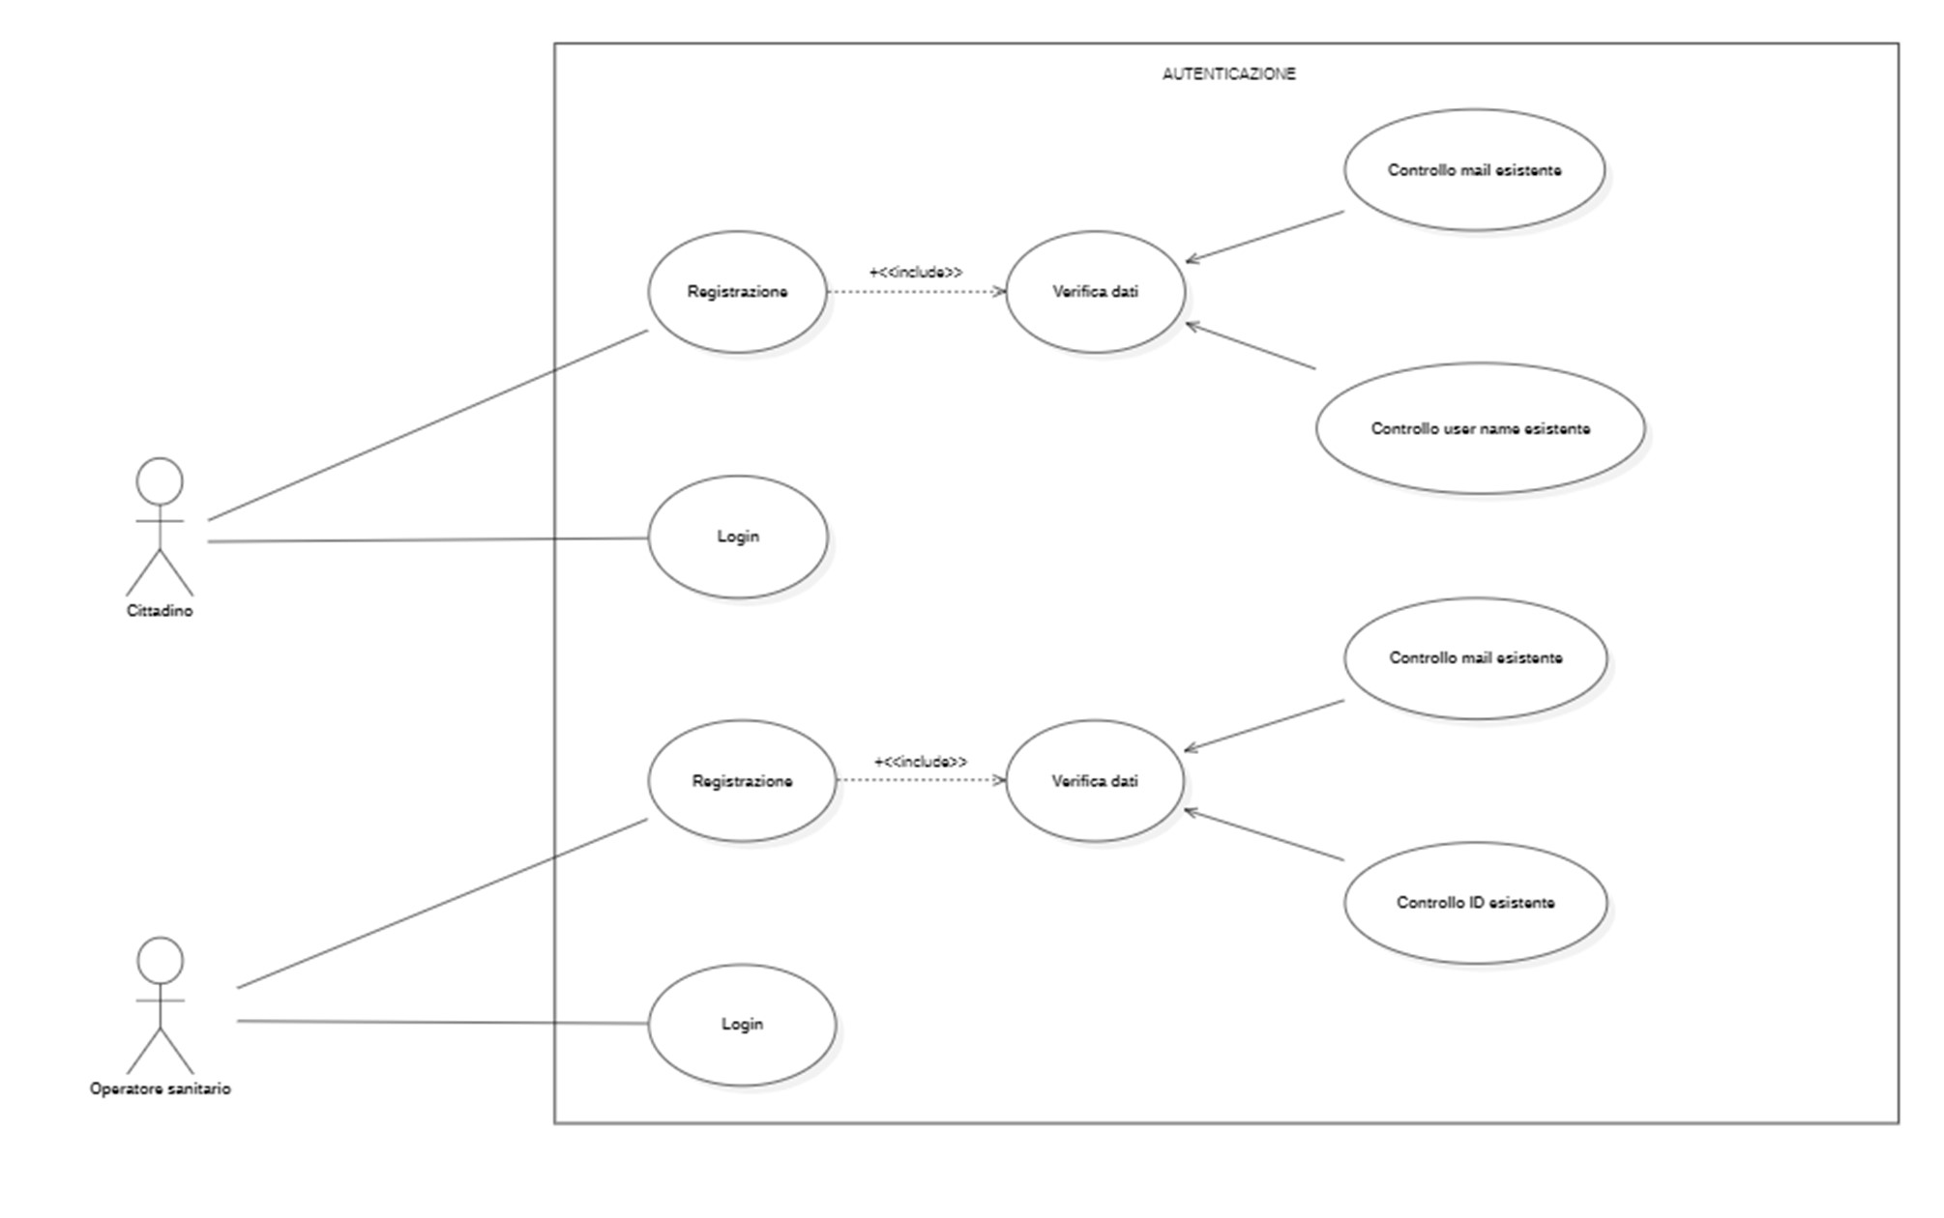

### AZIONI CITTADINO

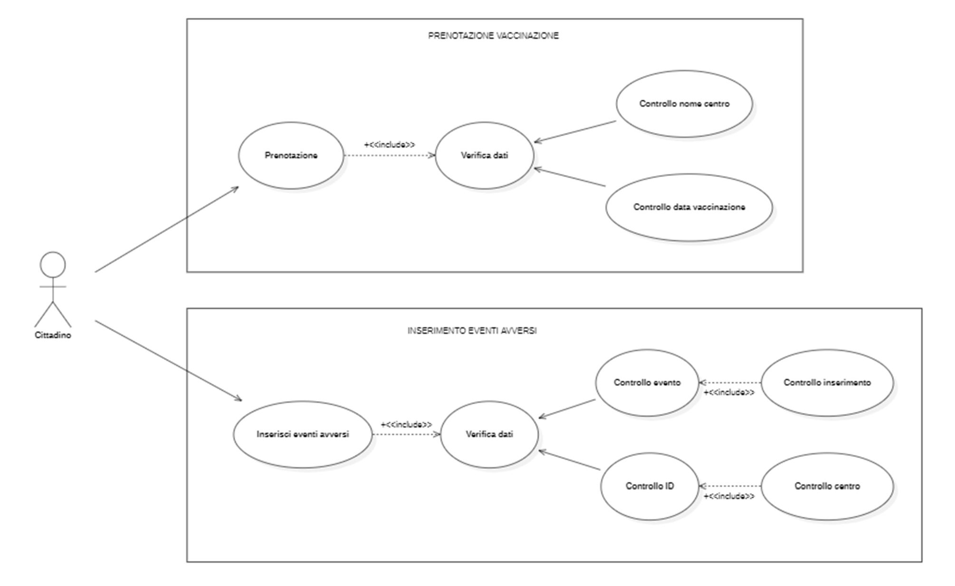

### AZIONI USER

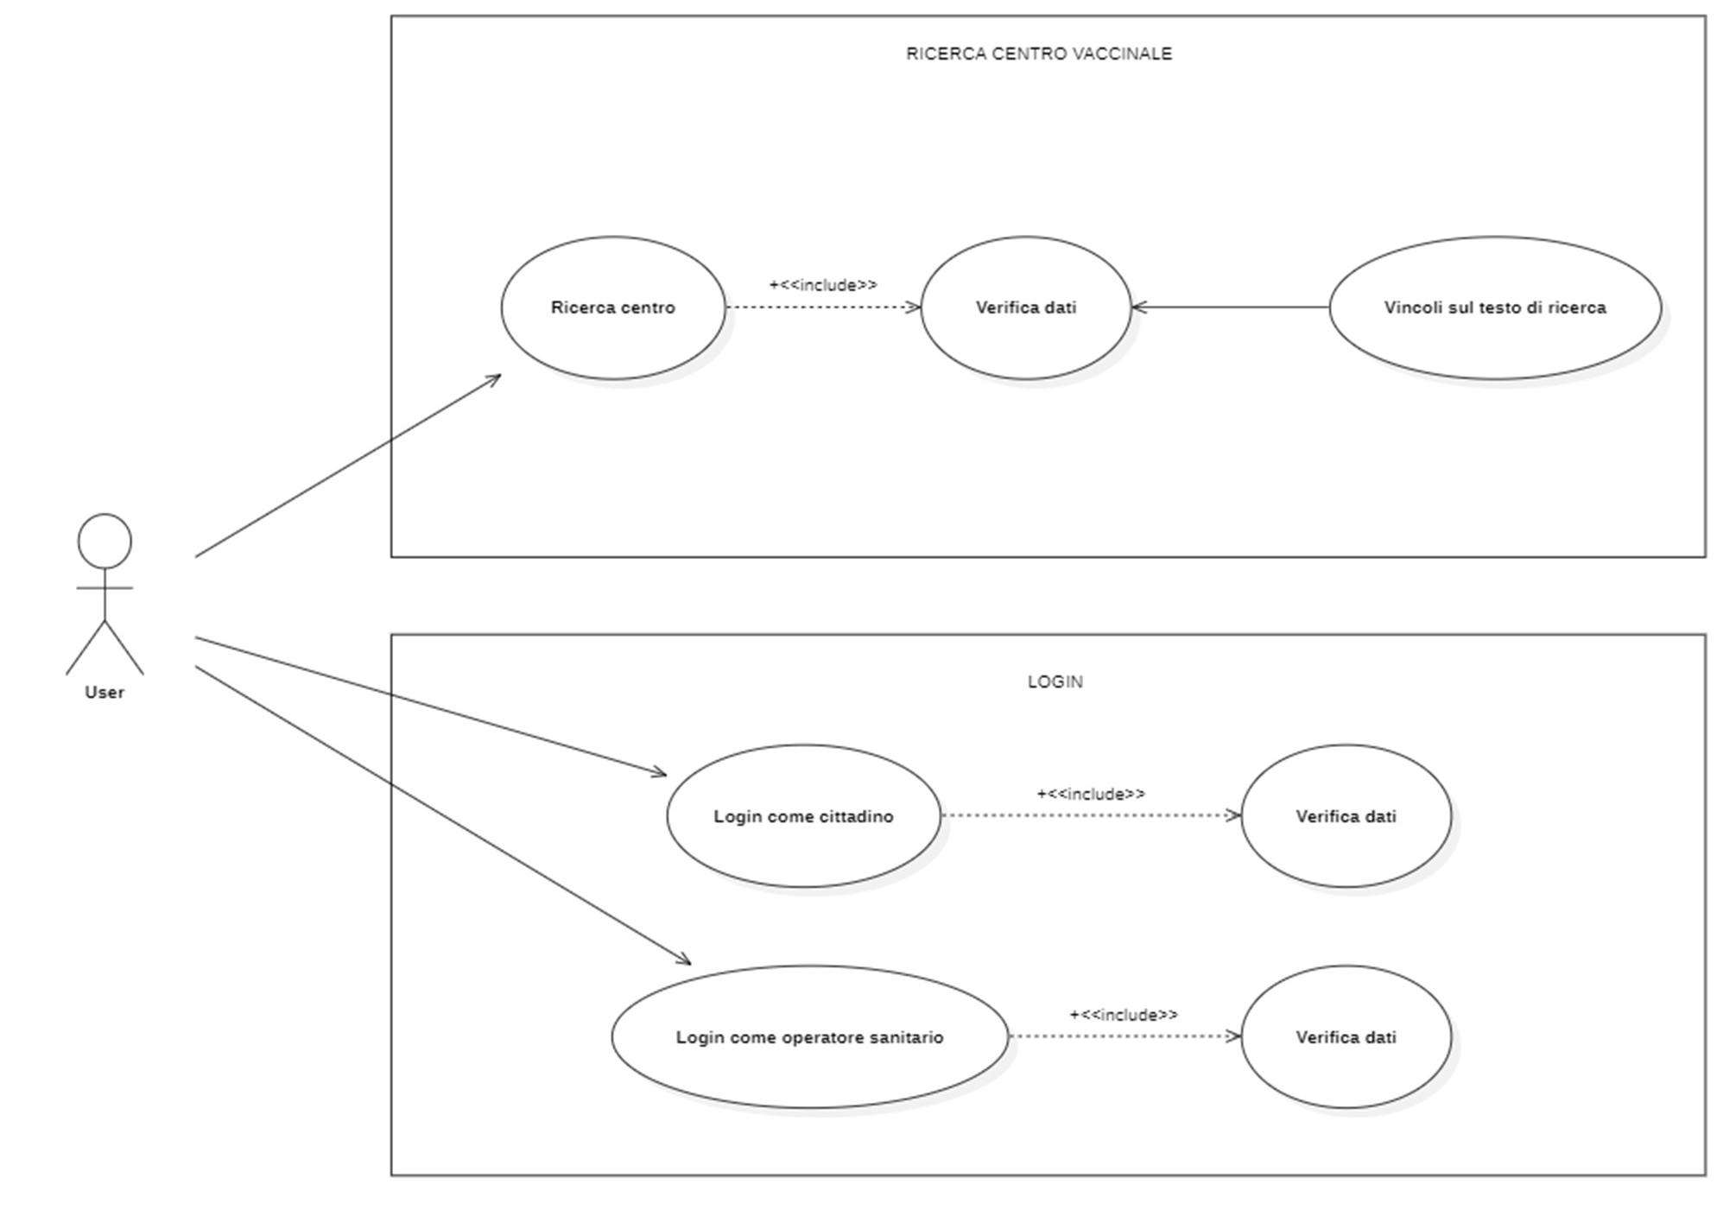

## SEQUENCE DIAGRAM

### CREAZIONE CENTRO

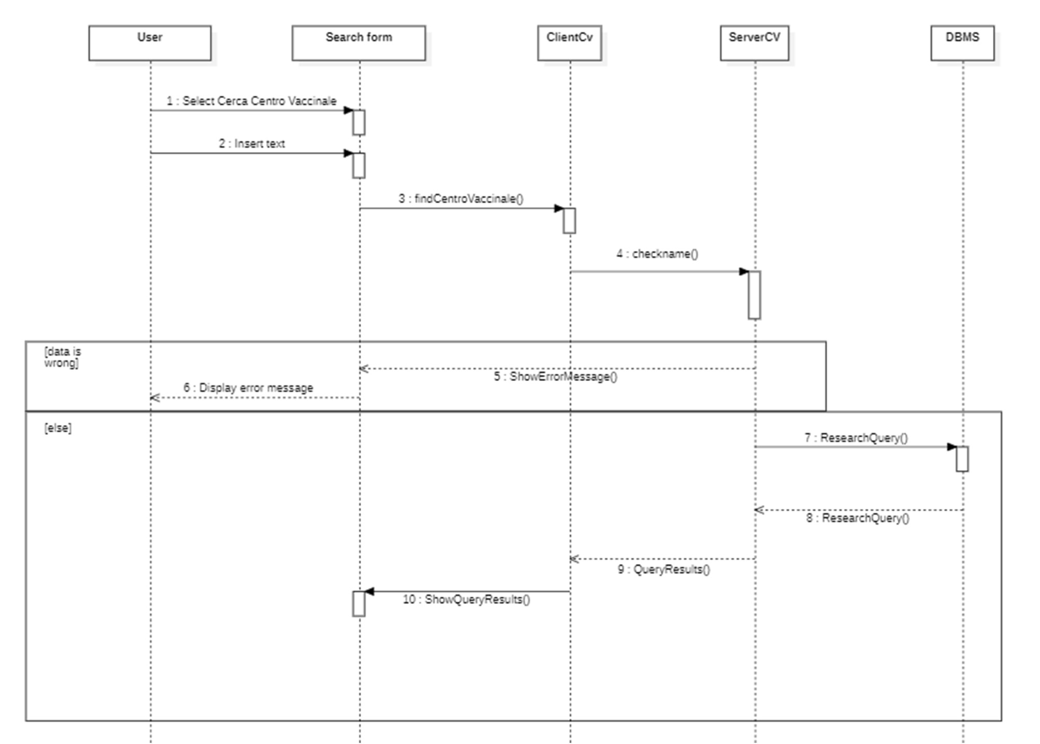

### ESEGUI VACCINAZIONE

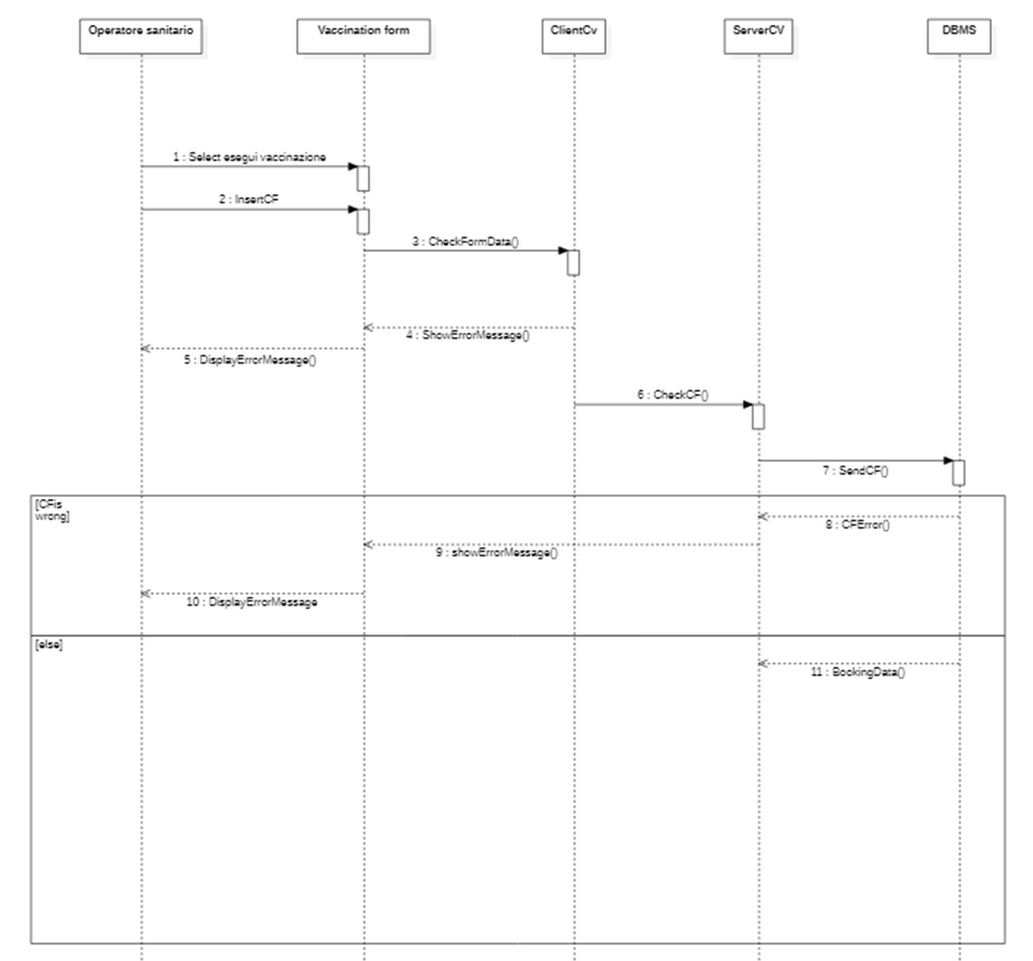

### LOGIN

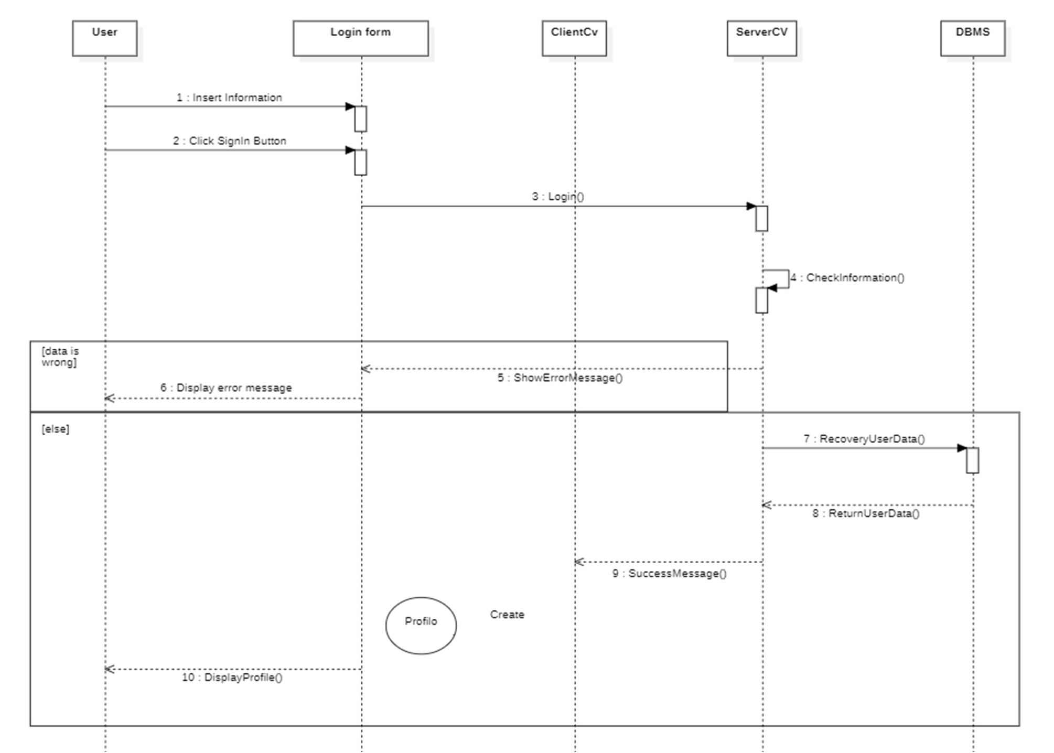

### REGISTRA CENTRO

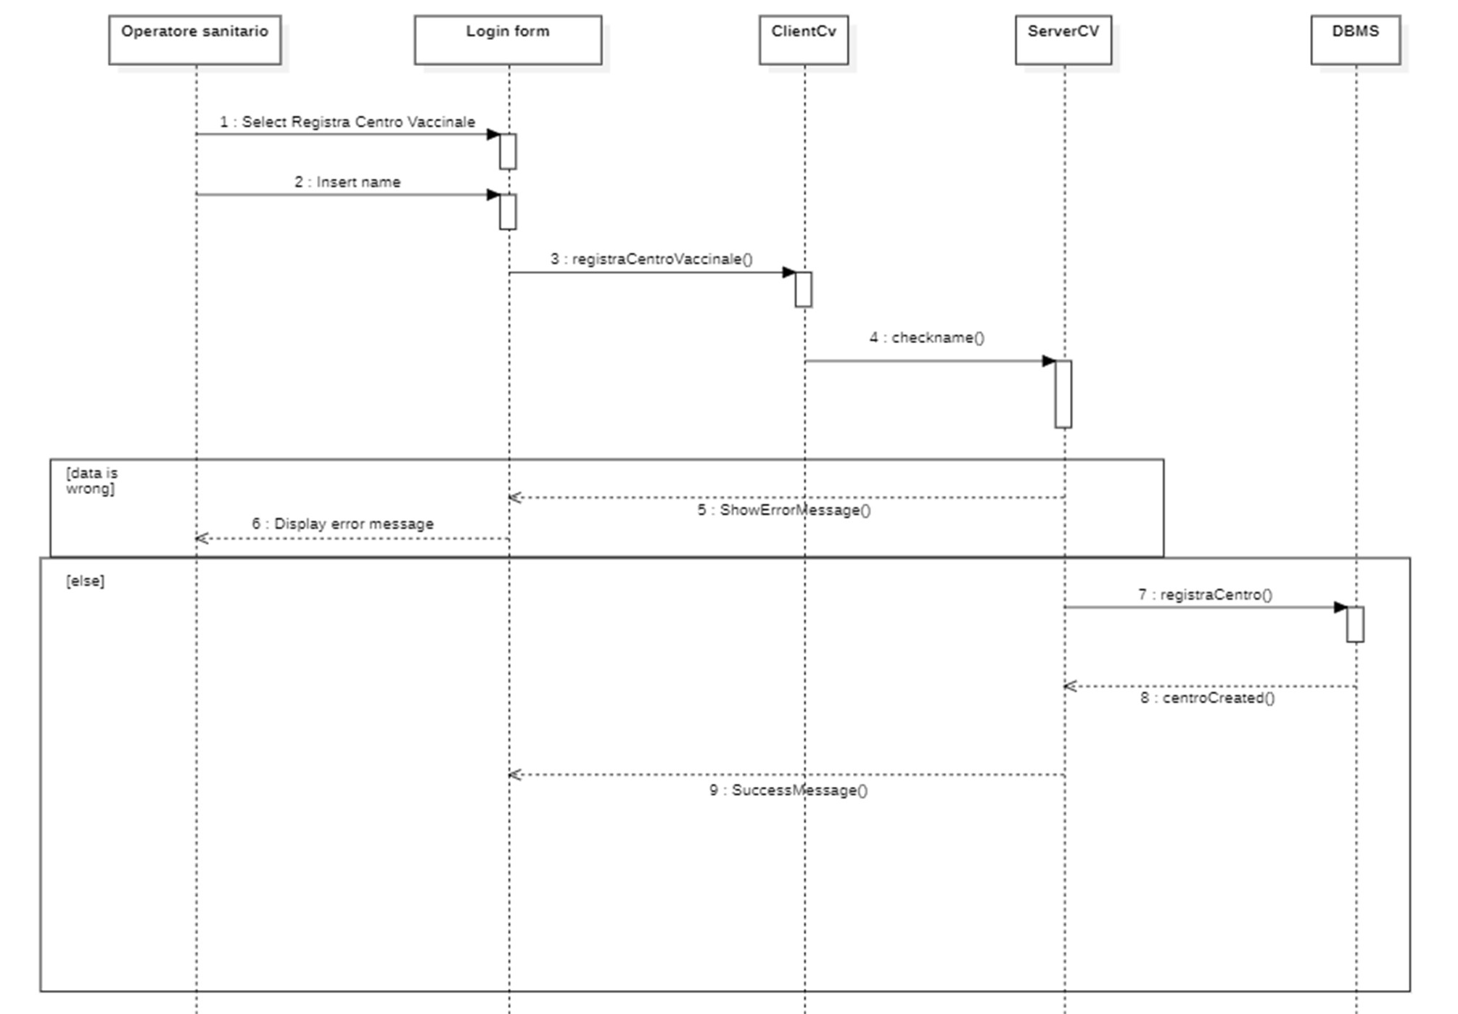

### RICERCA CENTRO

## ACTIVITY DIAGRAM

### CREAZIONE CENTRO

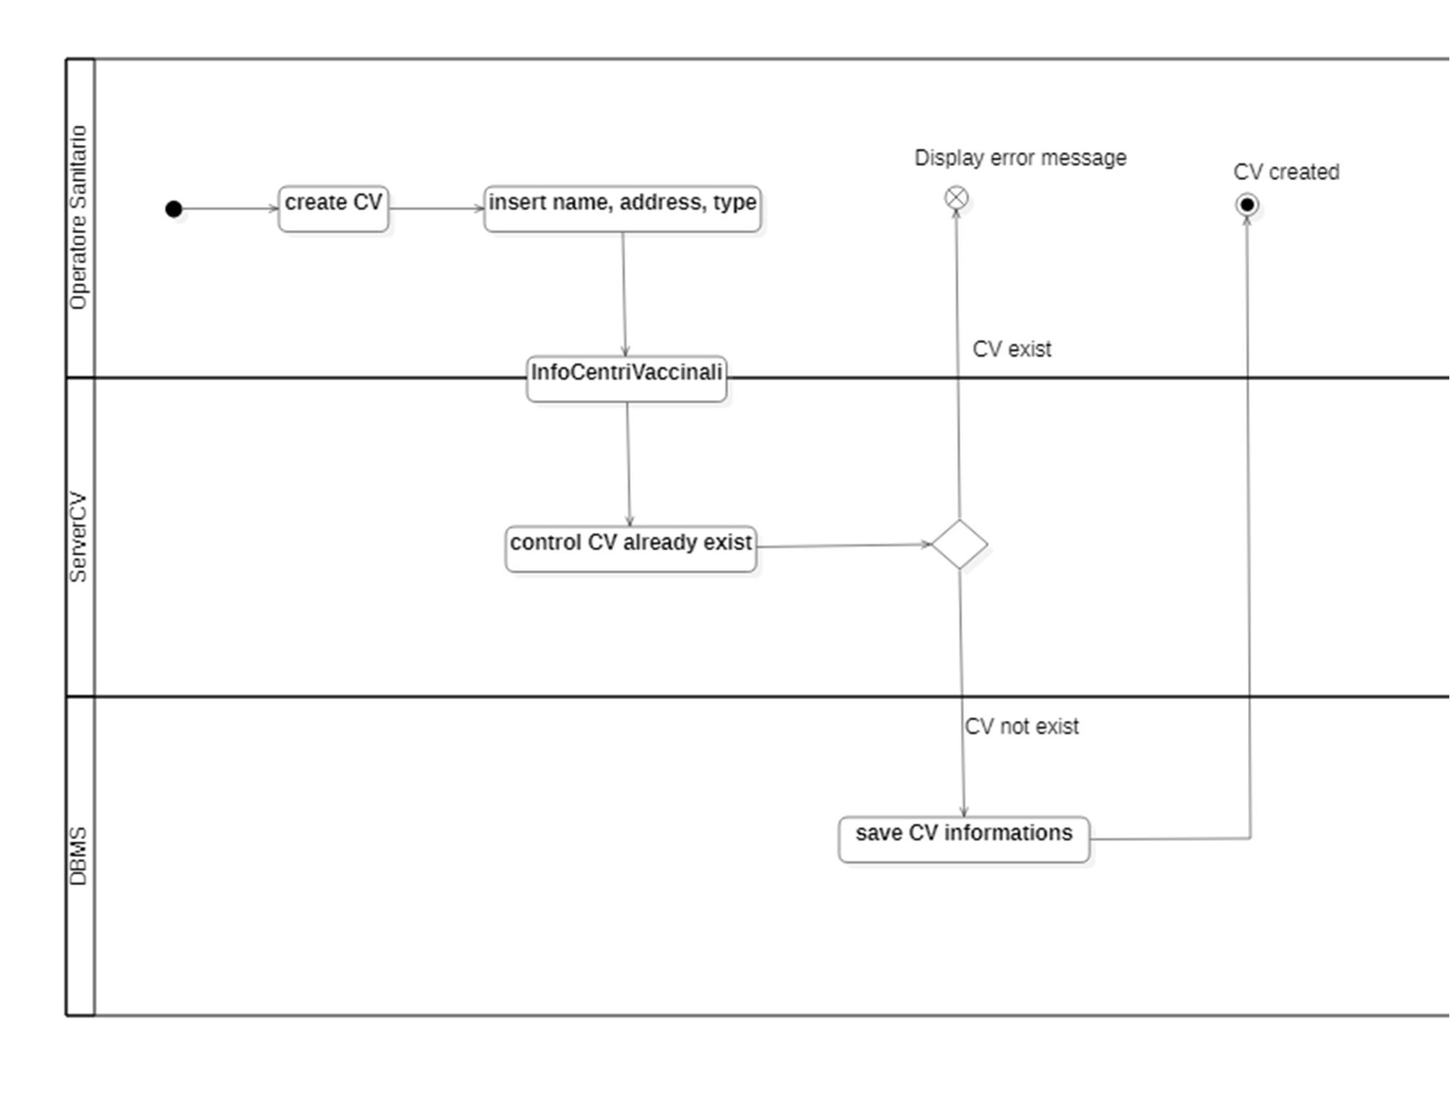

### EVENTI AVVERSI

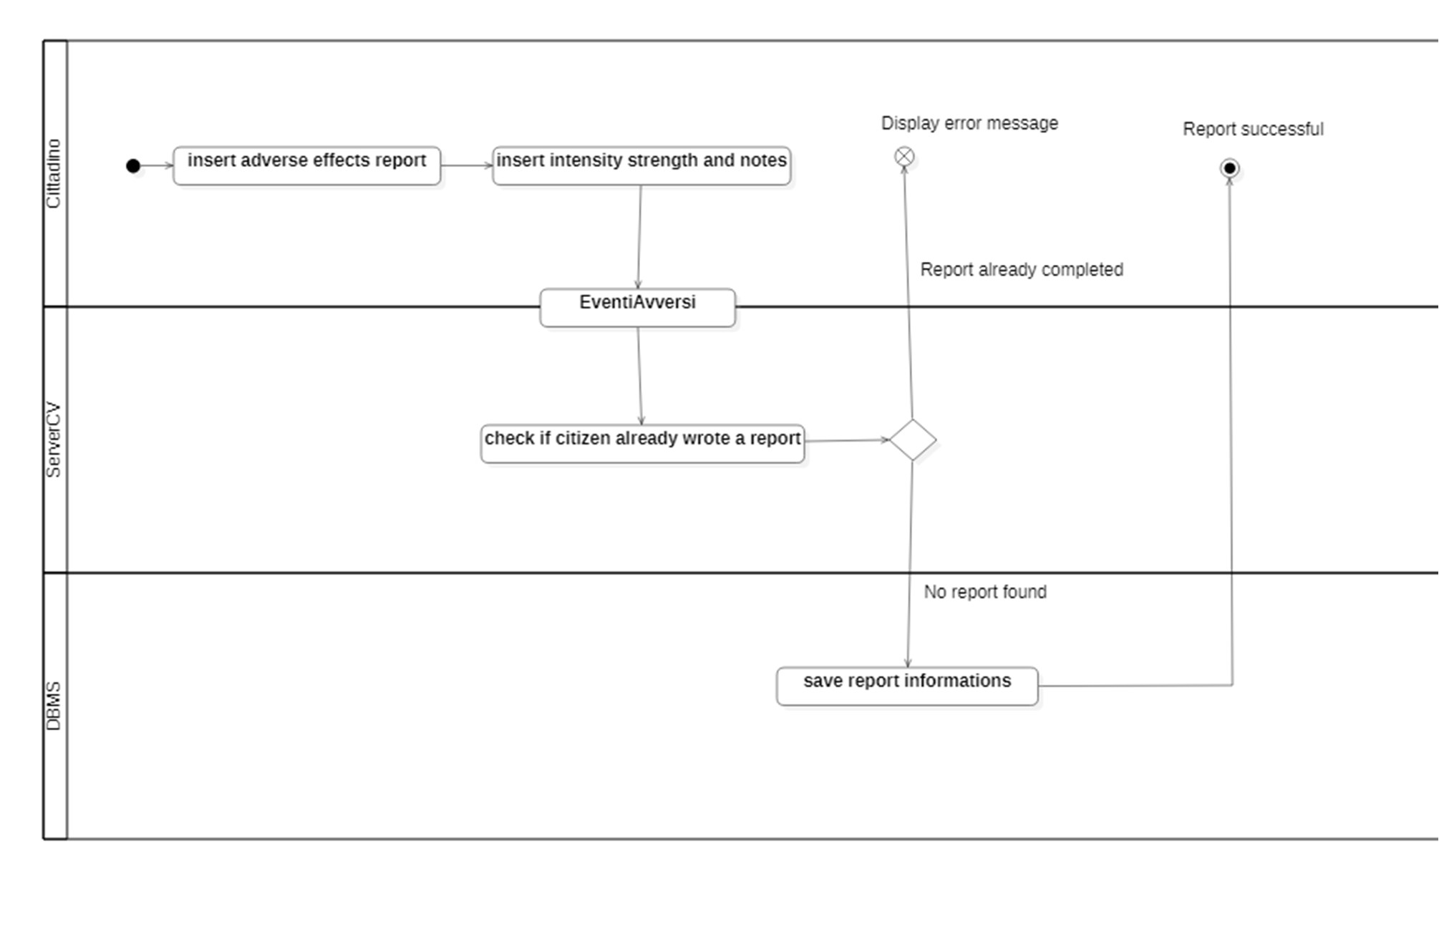

### REGISTRAZIONE CITTADINO

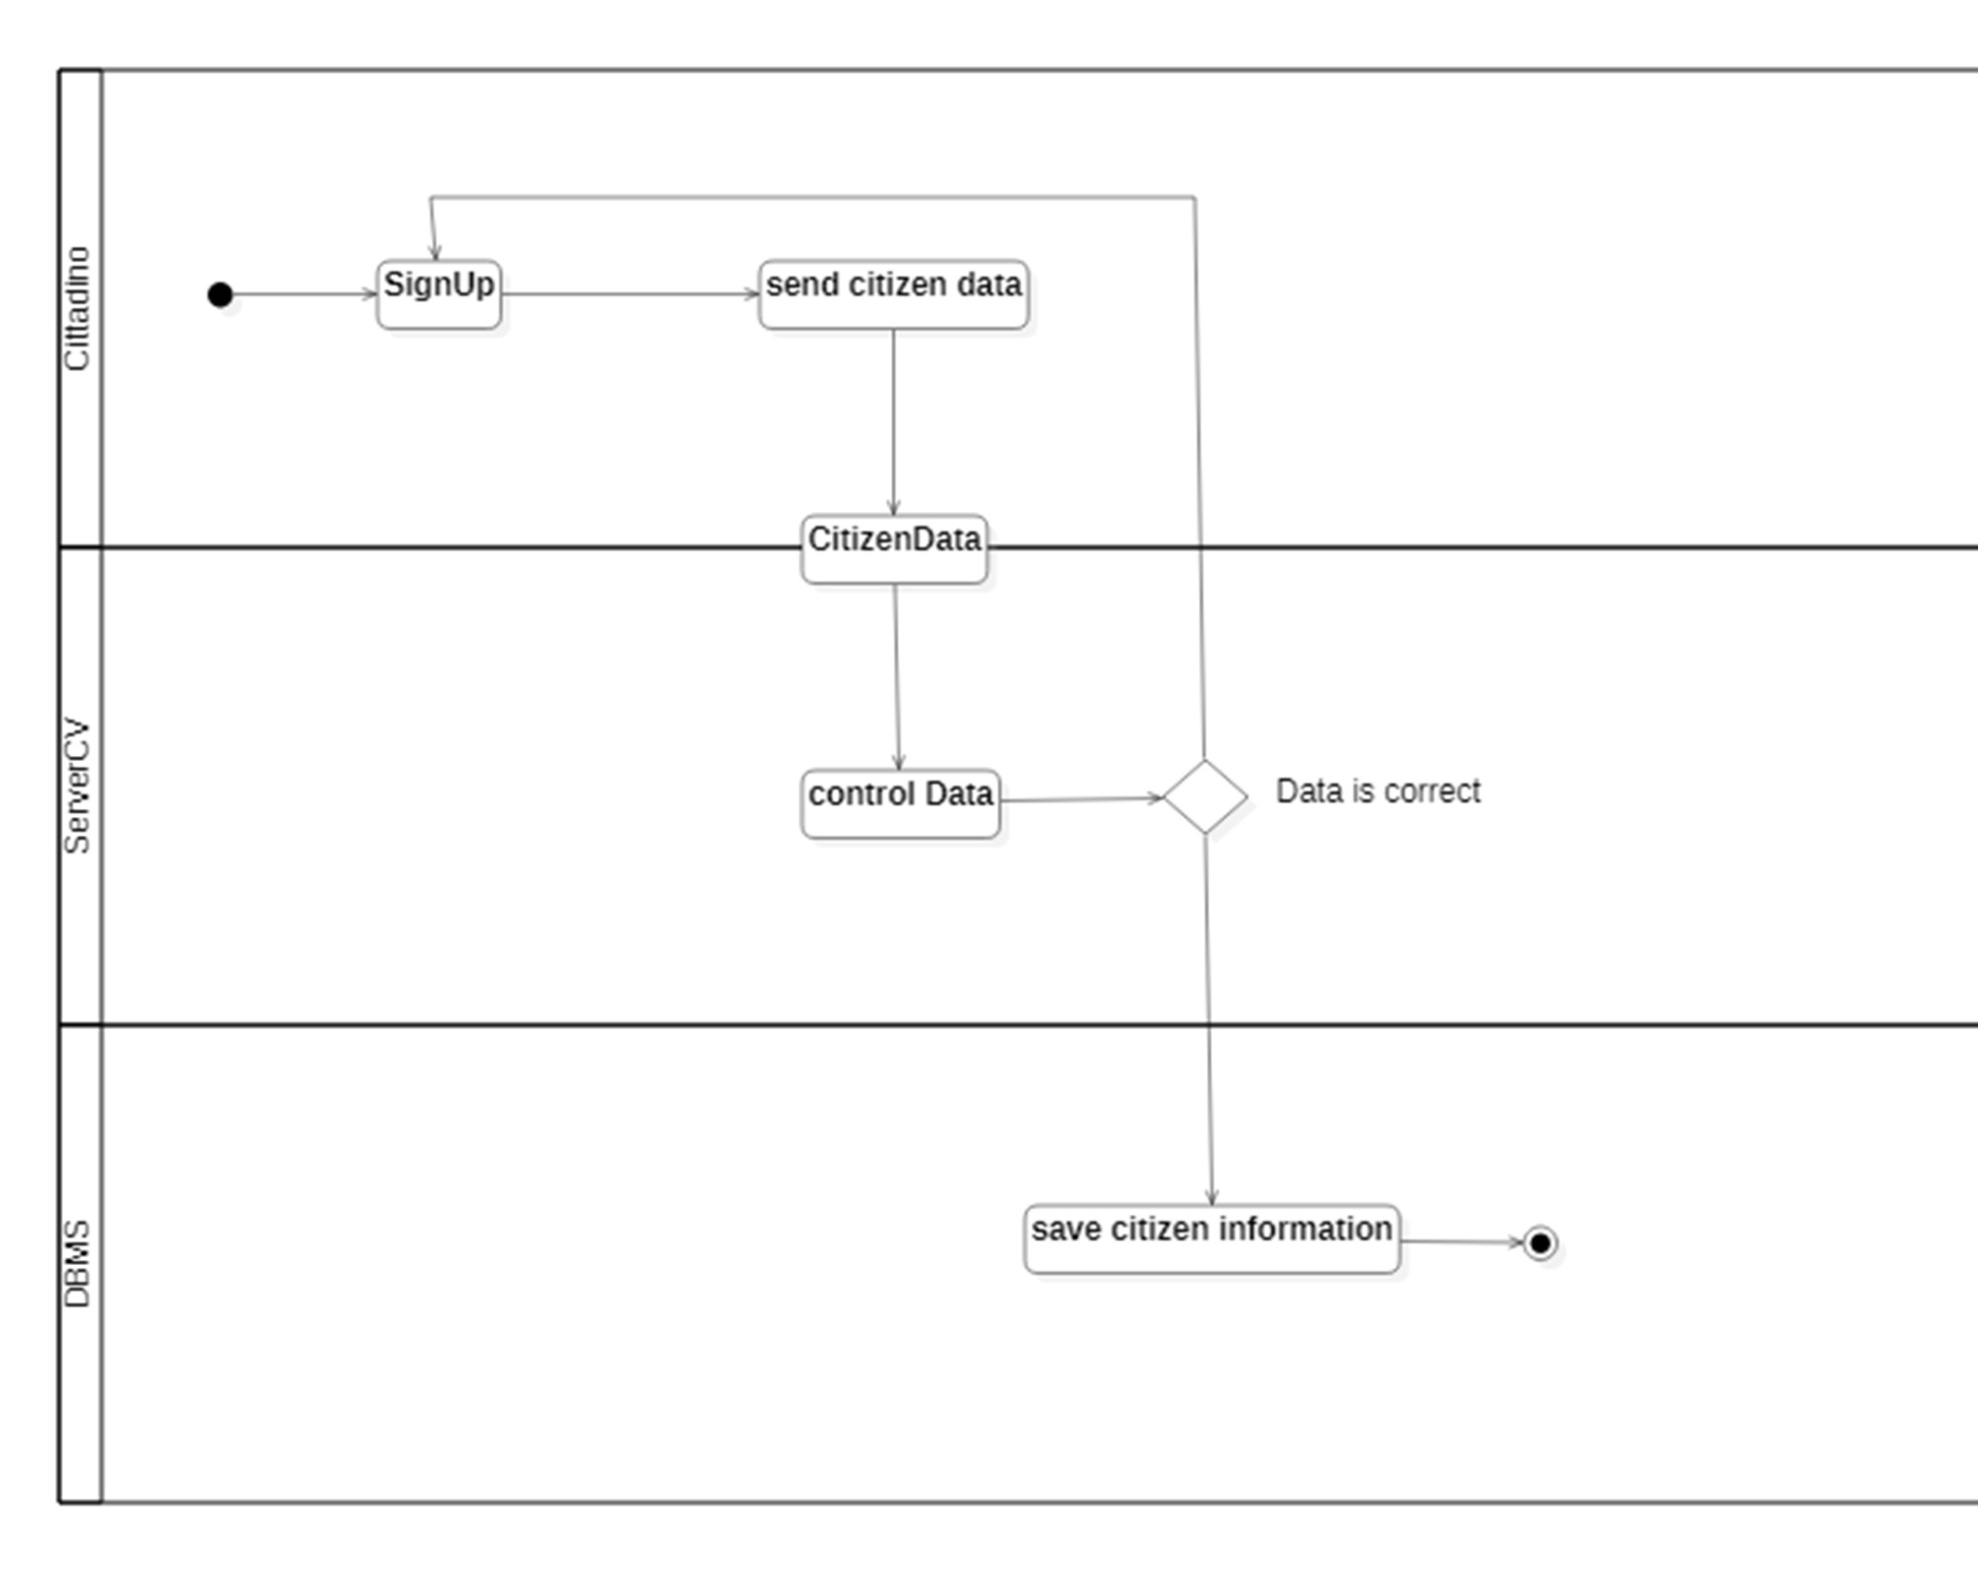

### RICERCA CENTRO

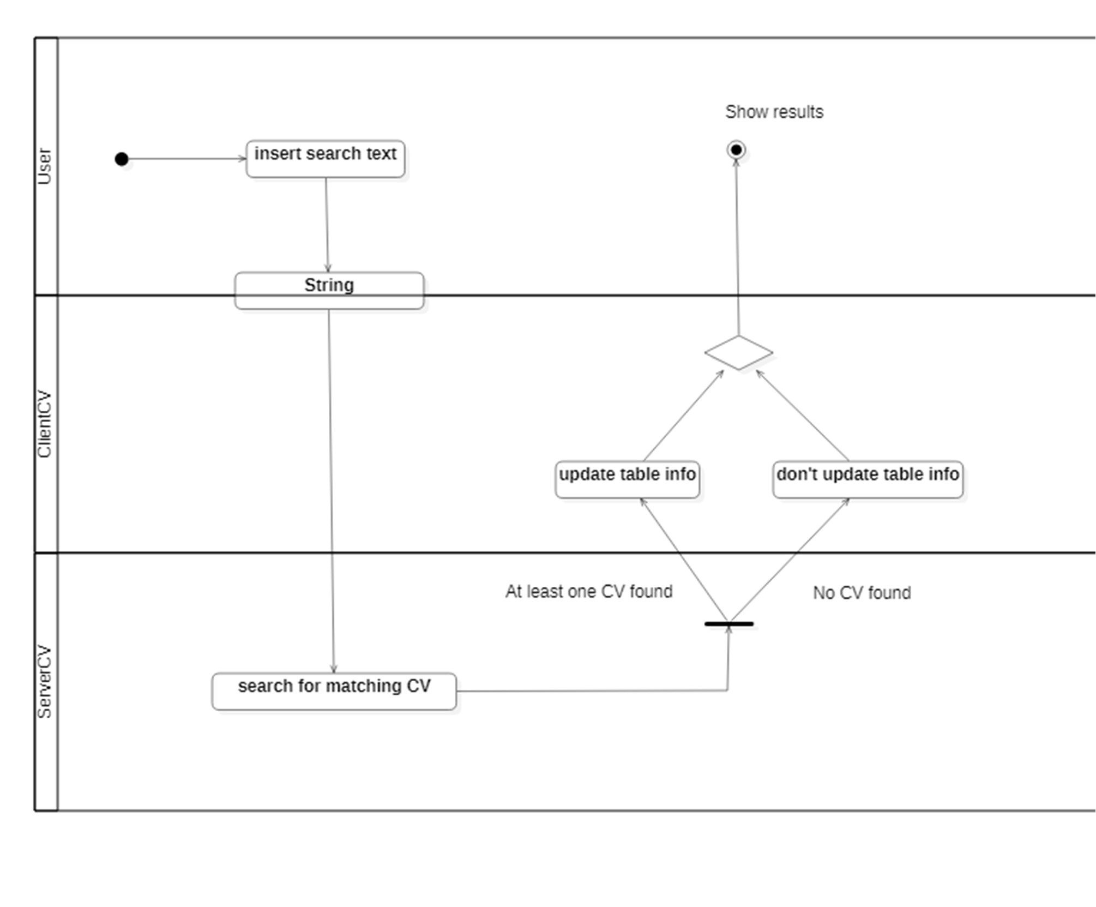

### ESEGUI VACCINAZIONE

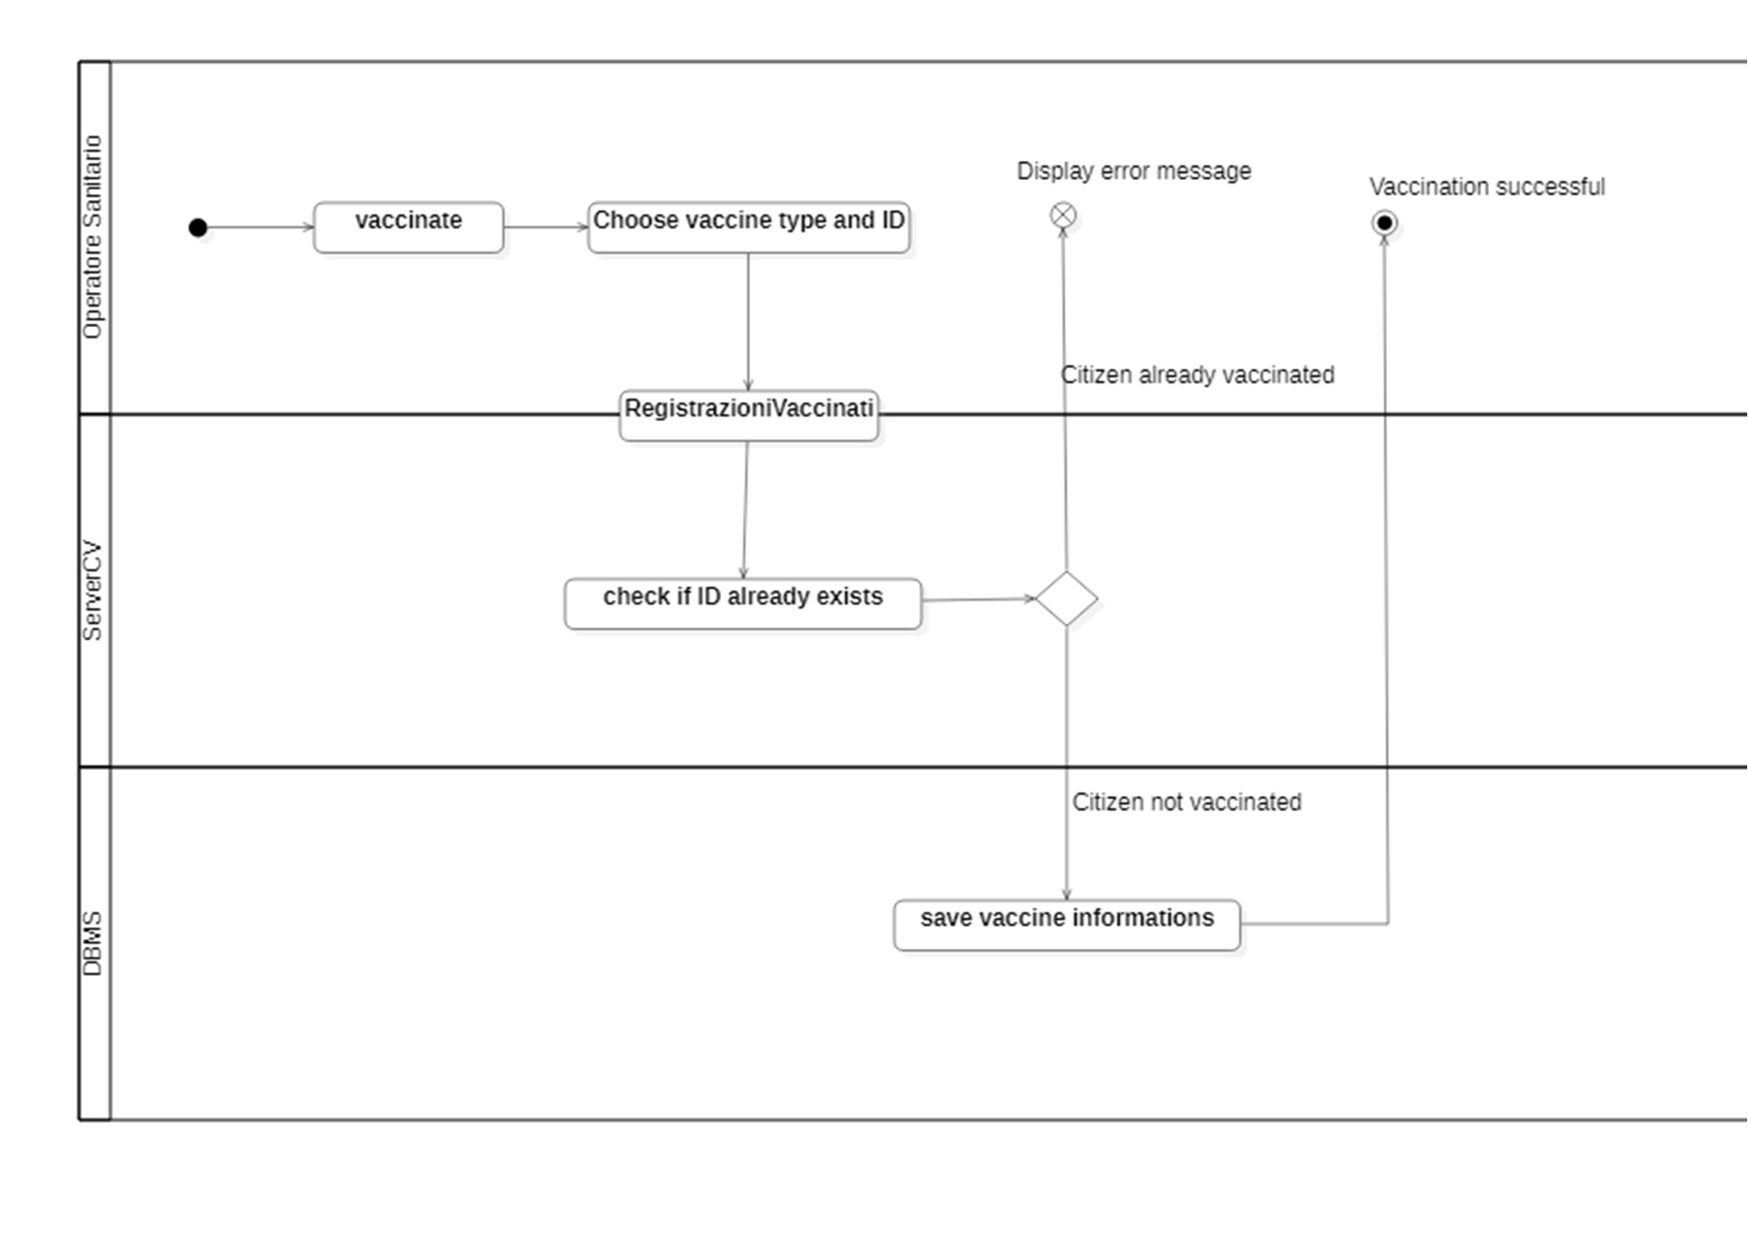

## STATE DIAGRAM

### REGISTRAZIONE CITTADINO

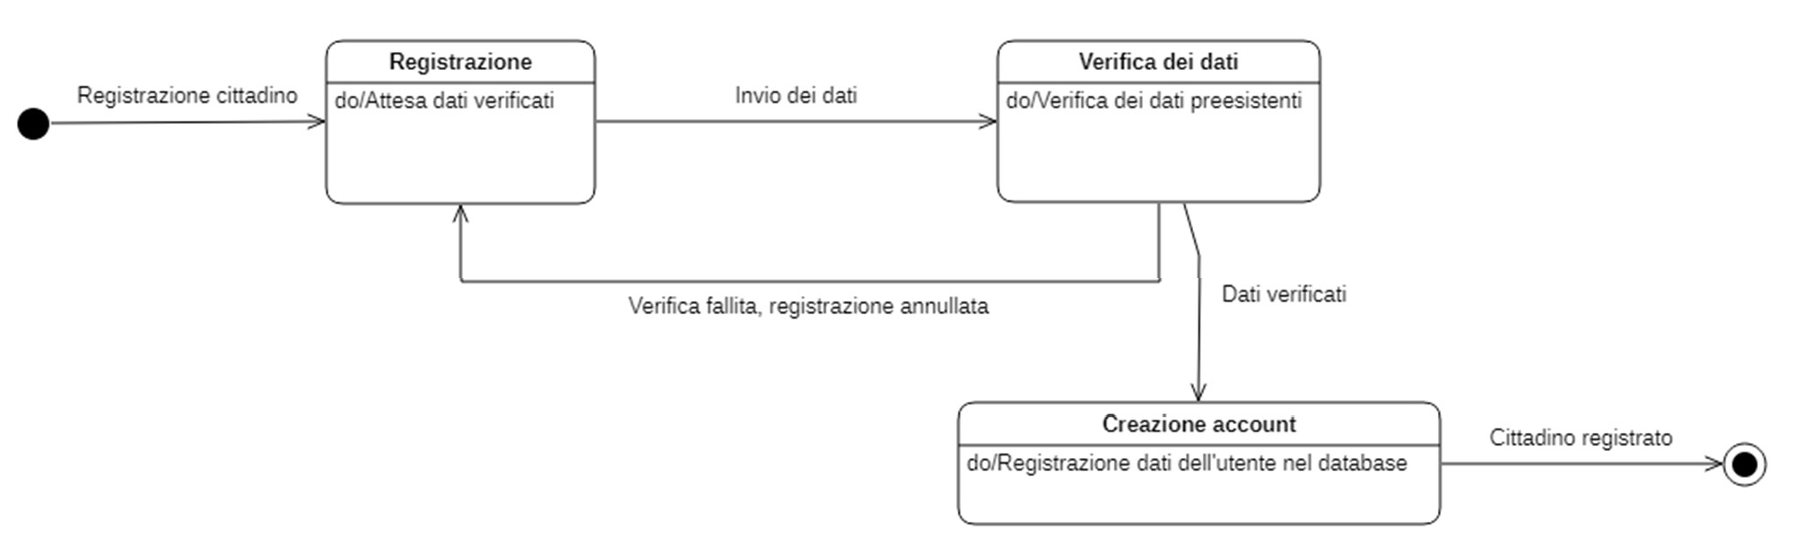

## CLASS DIAGRAM

## GLOBAL CLASS DIAGRAM

Server

Classi Oggetto

ClientCV

### GLOBAL CLASS DIAGRAM: CLIENTCV (FOCUS)

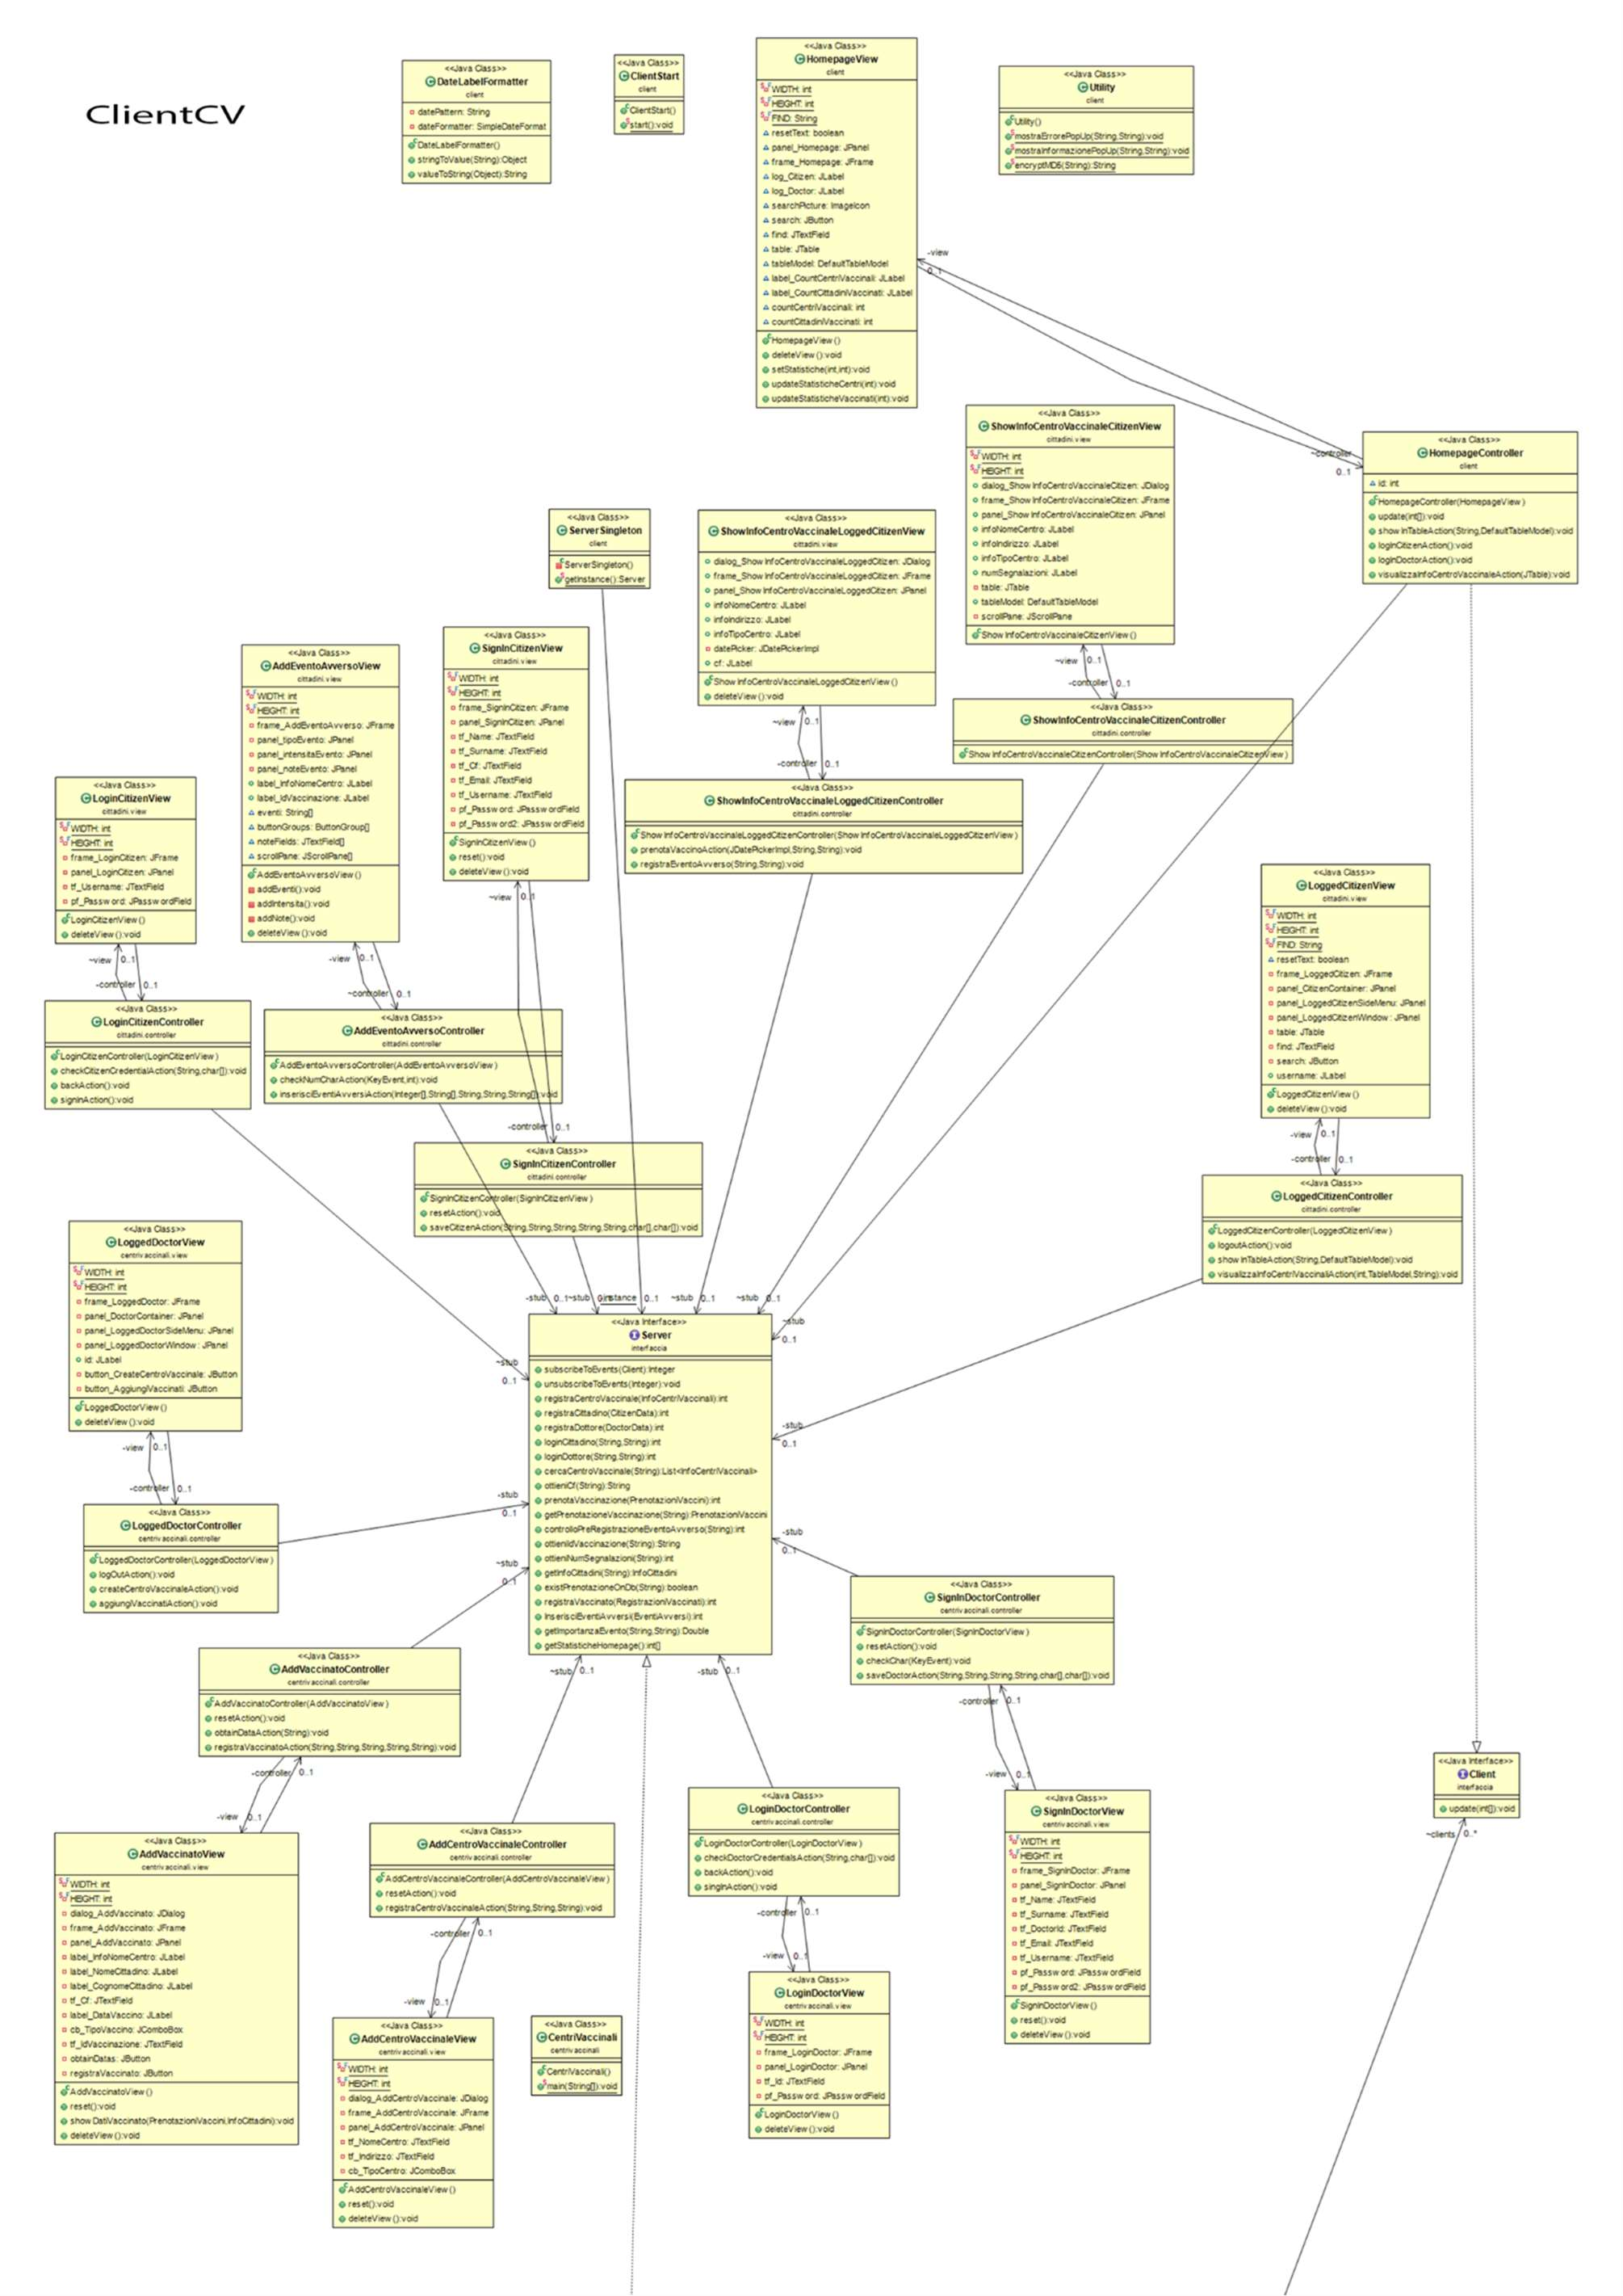

### GLOBAL CLASS DIAGRAM: CLASSI OGGETTO (FOCUS)

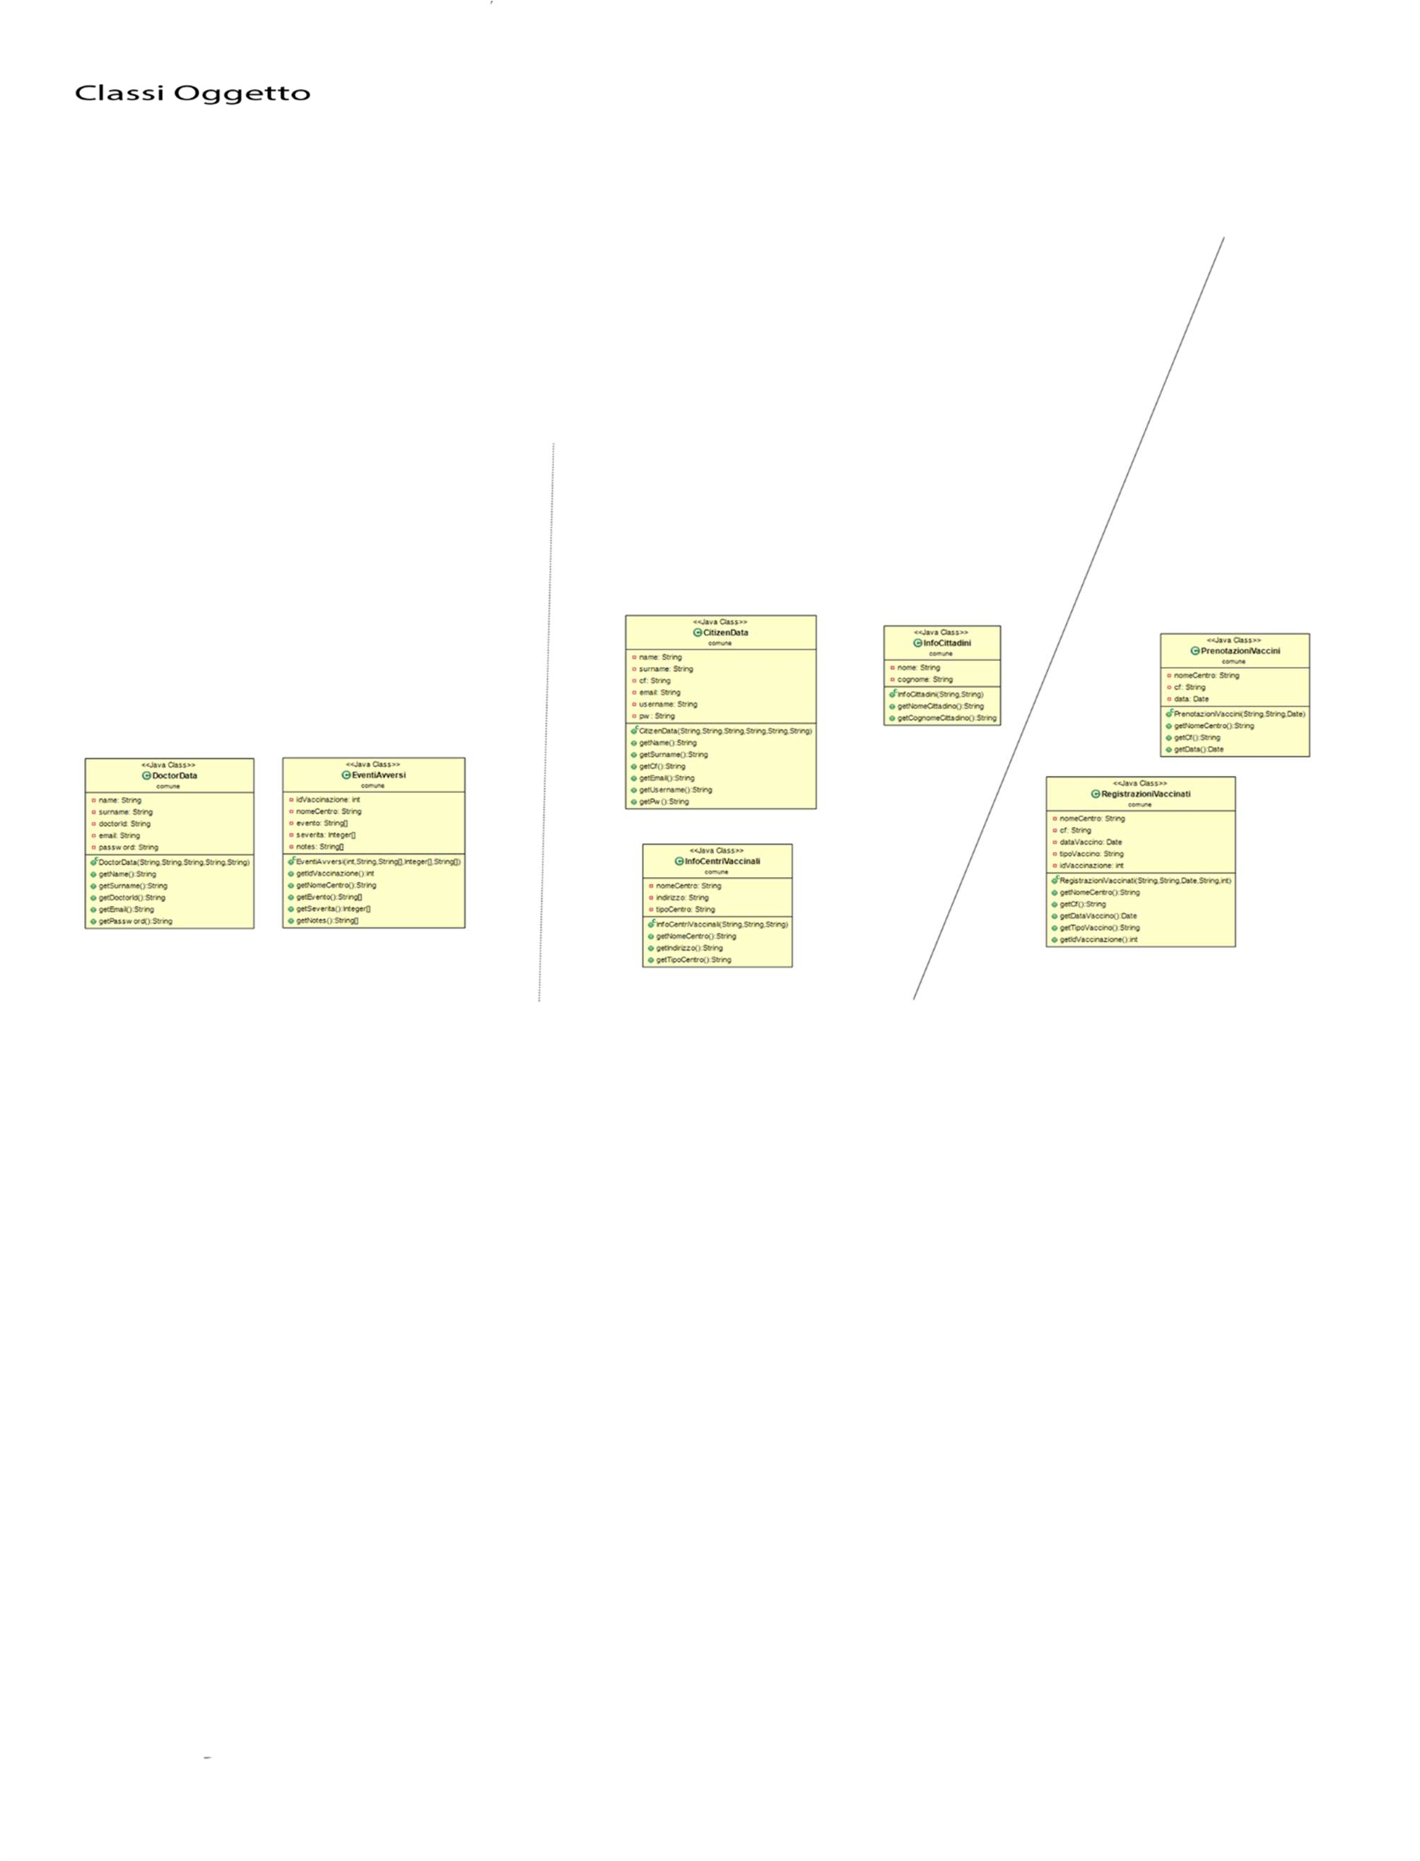

### GLOBAL CLASS DIAGRAM: SERVERCV (FOCUS)

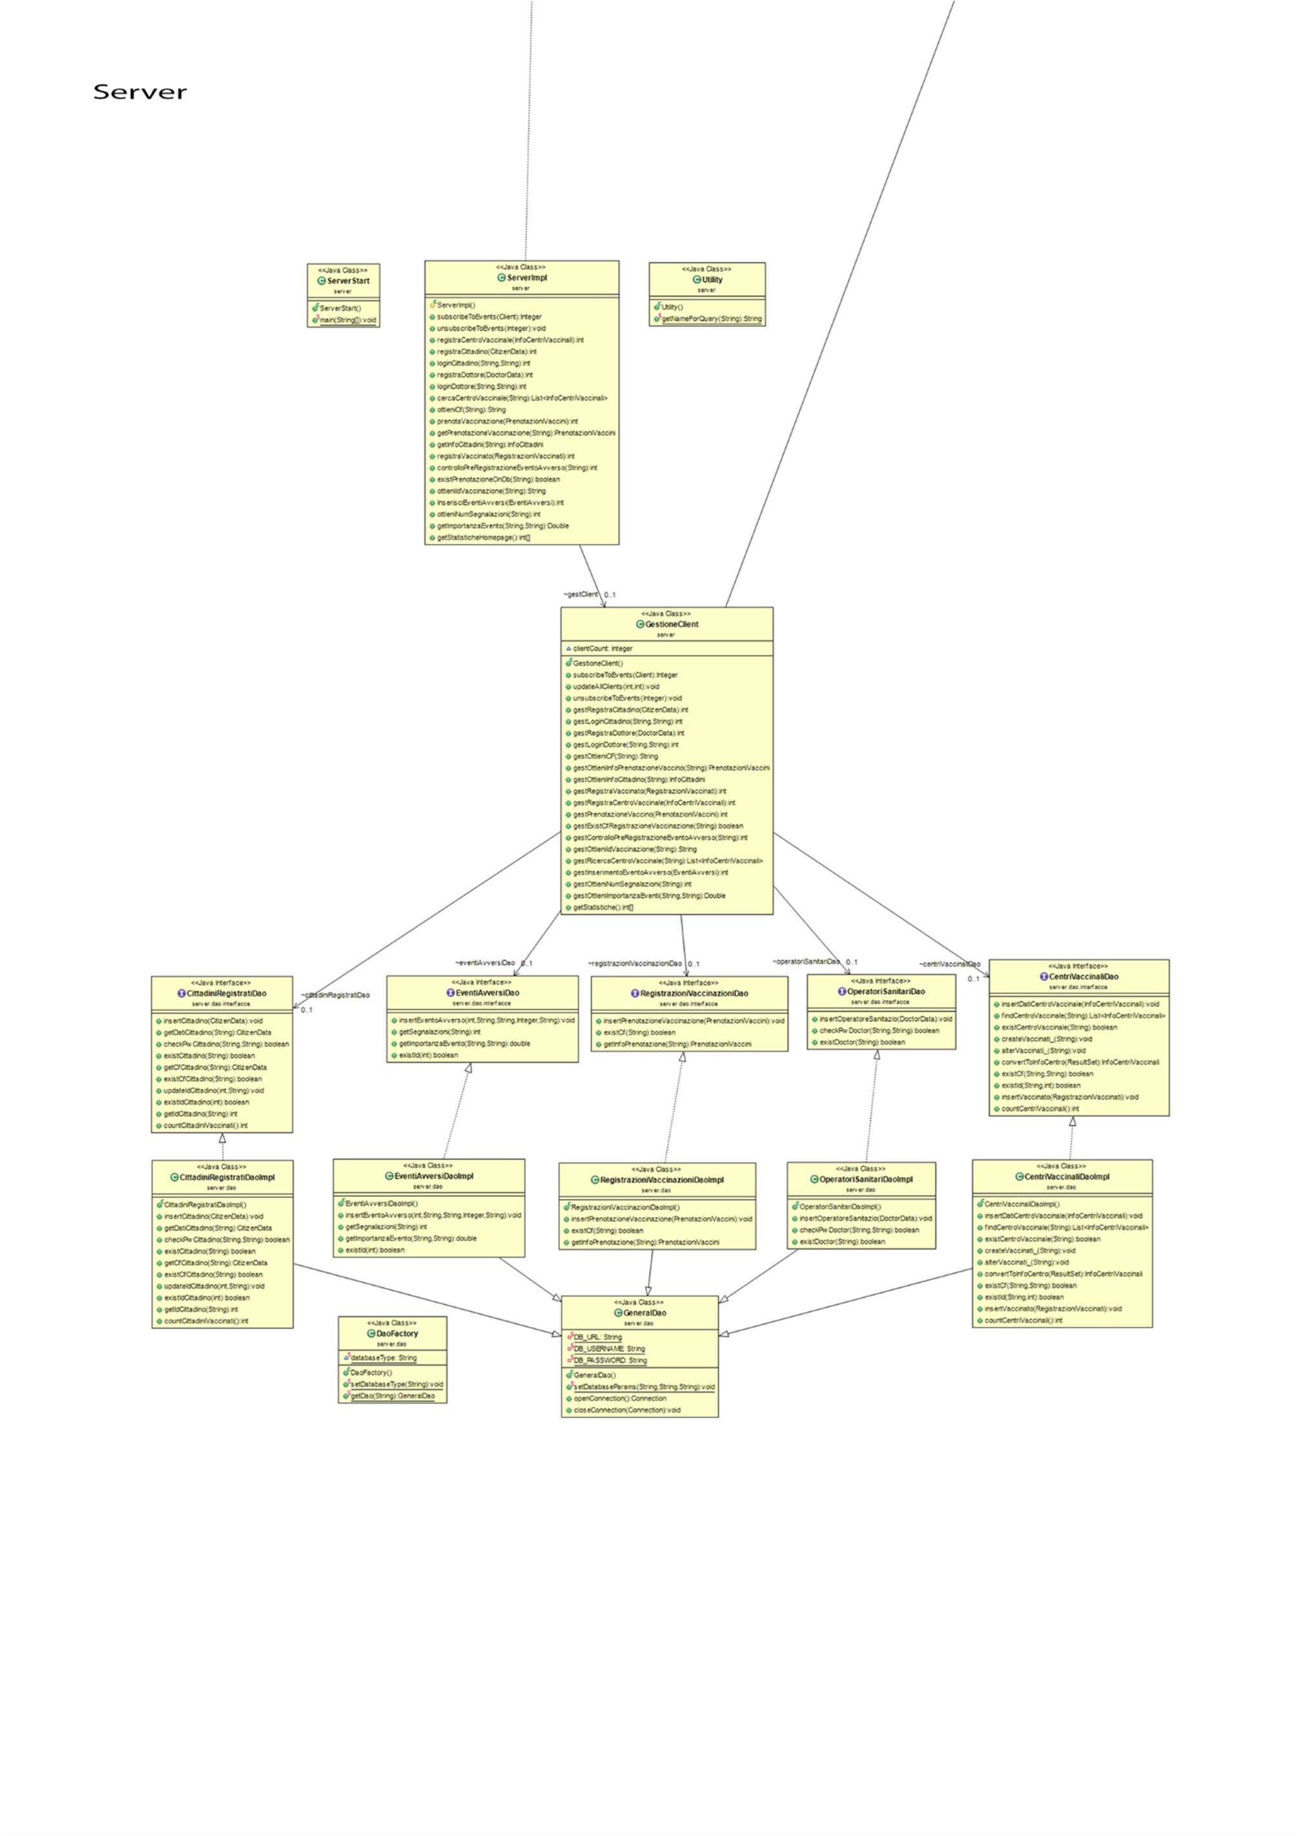

## DESCRIZIONE INTERFACCIA GRAFICA

Durante la fase di analisi dei requisiti abbiamo pensato a diverse soluzioni grafiche:

### HOME PAGE

L' HOME PAGE è la finestra principale e viene mostrata all'utente dopo l'avvio del programma, in cui, tramite il menu di navigazione è possibile muoversi all'interno del programma.

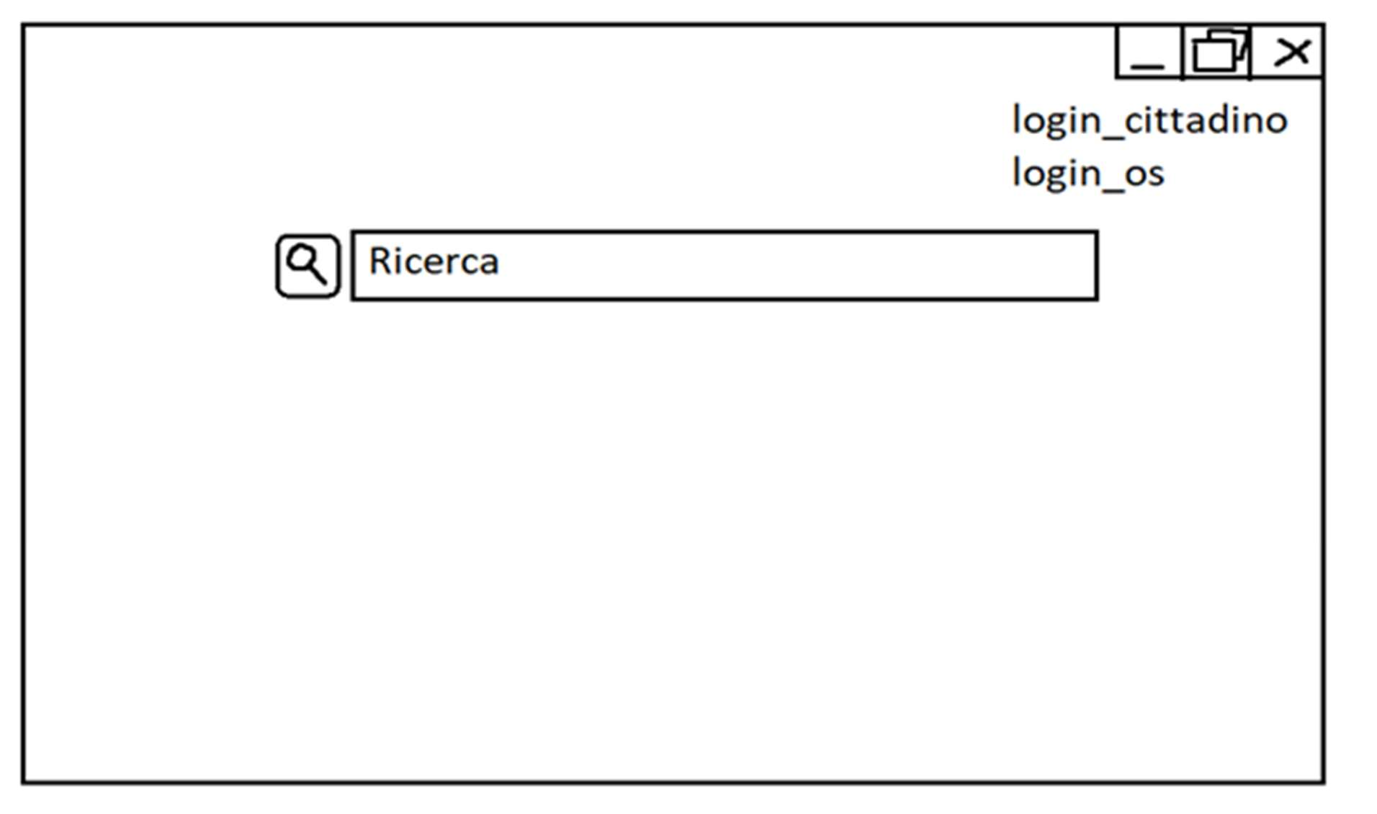

### LOGIN CITTADINO

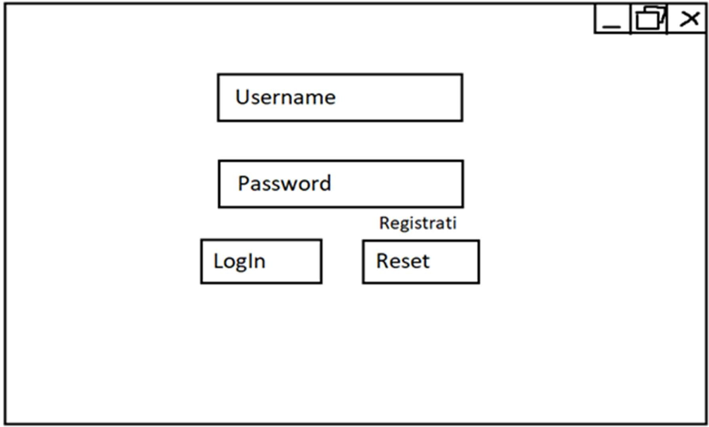Questa finestra compare dopo aver cliccato nel campo *login_cittadino*, i cittadini potranno così inserire USERNAME e PASSWORD con le rispettive informazioni, in caso di utenti già registrati. In caso di utente non registrato sarà possibile effettuare la registrazione premendo nel campo *“Registrati”*.

### LOGIN OPERATORE SANITARIO

Questa finestra compare dopo aver cliccato nel campo *login_OS*, dove gli OS potranno così inserire ID_MEDICO e PASSWORD con le rispettive informazioni, in caso di utenti già registrati. In caso di utente non registrato sarà possibile effettuare la registrazione premendo nel campo *“Registrati”*.

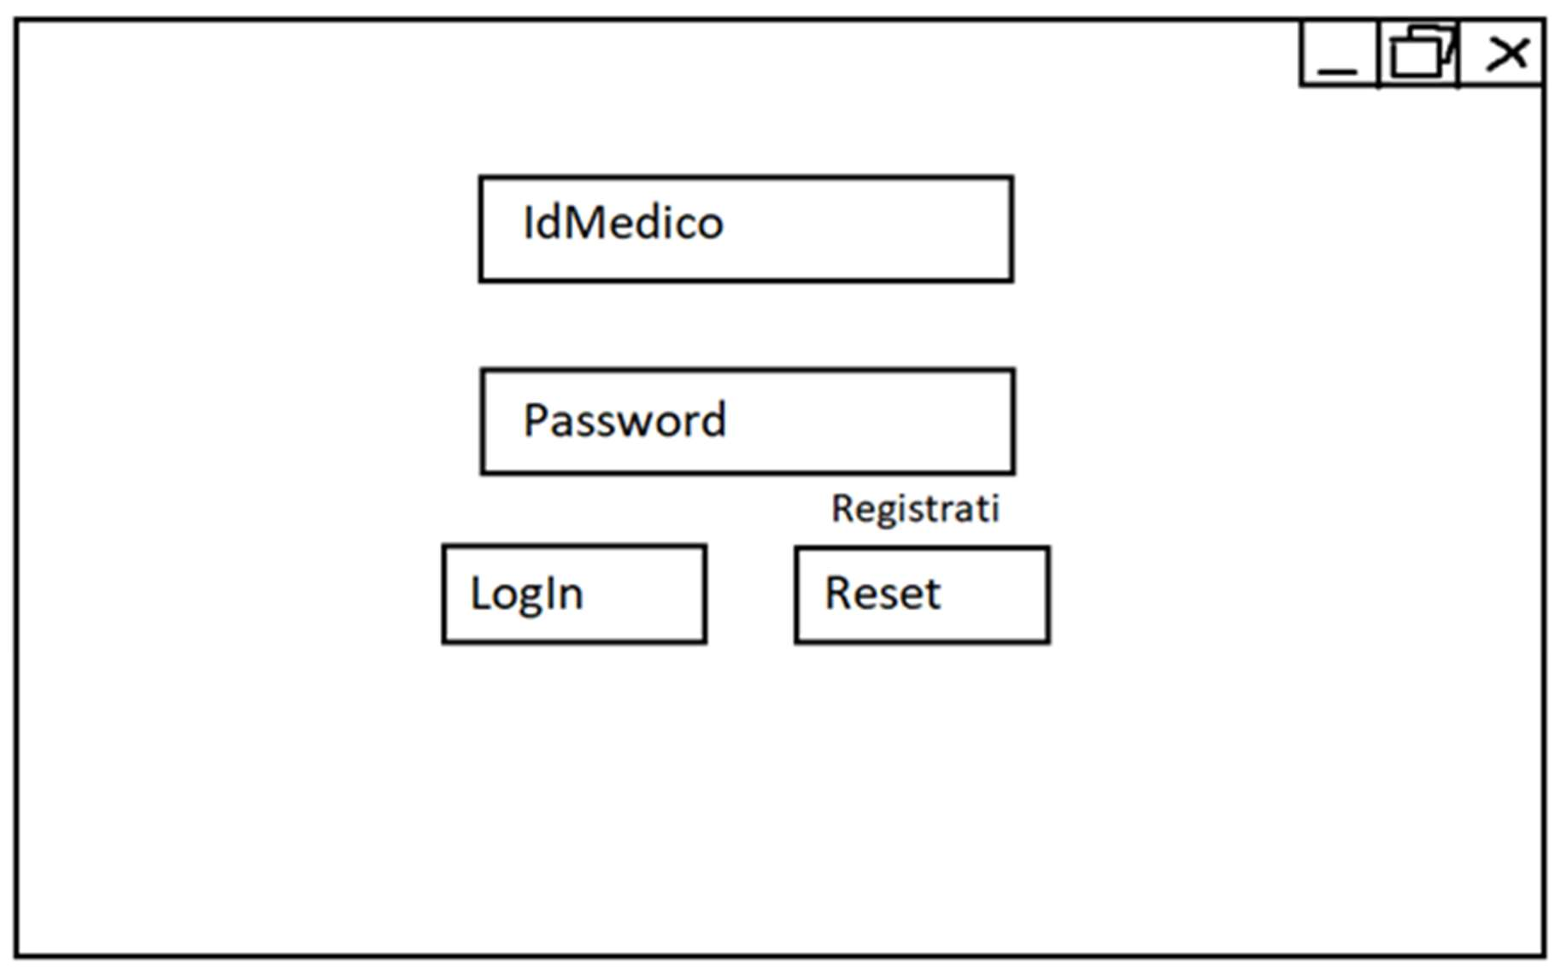

### REGISTRAZIONE CITTADINO

Questa finestra compare dopo aver cliccato nel campo *registrati* durante il login, nel quale i cittadini potranno inserire NOME, COGNOME, CF, EMAIL, USERNAME e PASSWORD con le rispettive informazioni, così da effettuare la registrazione premendo sull'apposito bottone.

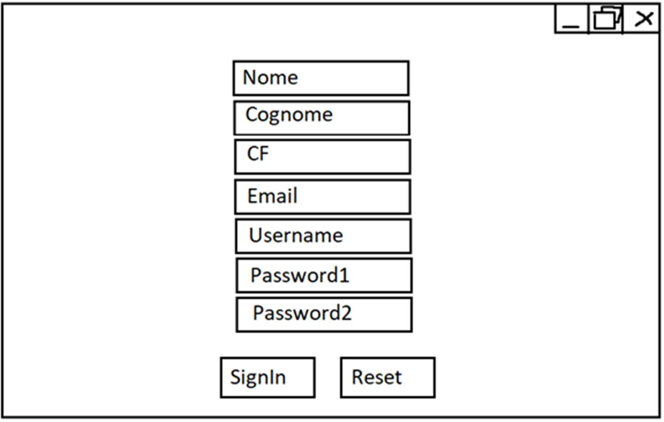

### REGISTRAZIONE OPERATORE SANITARIO

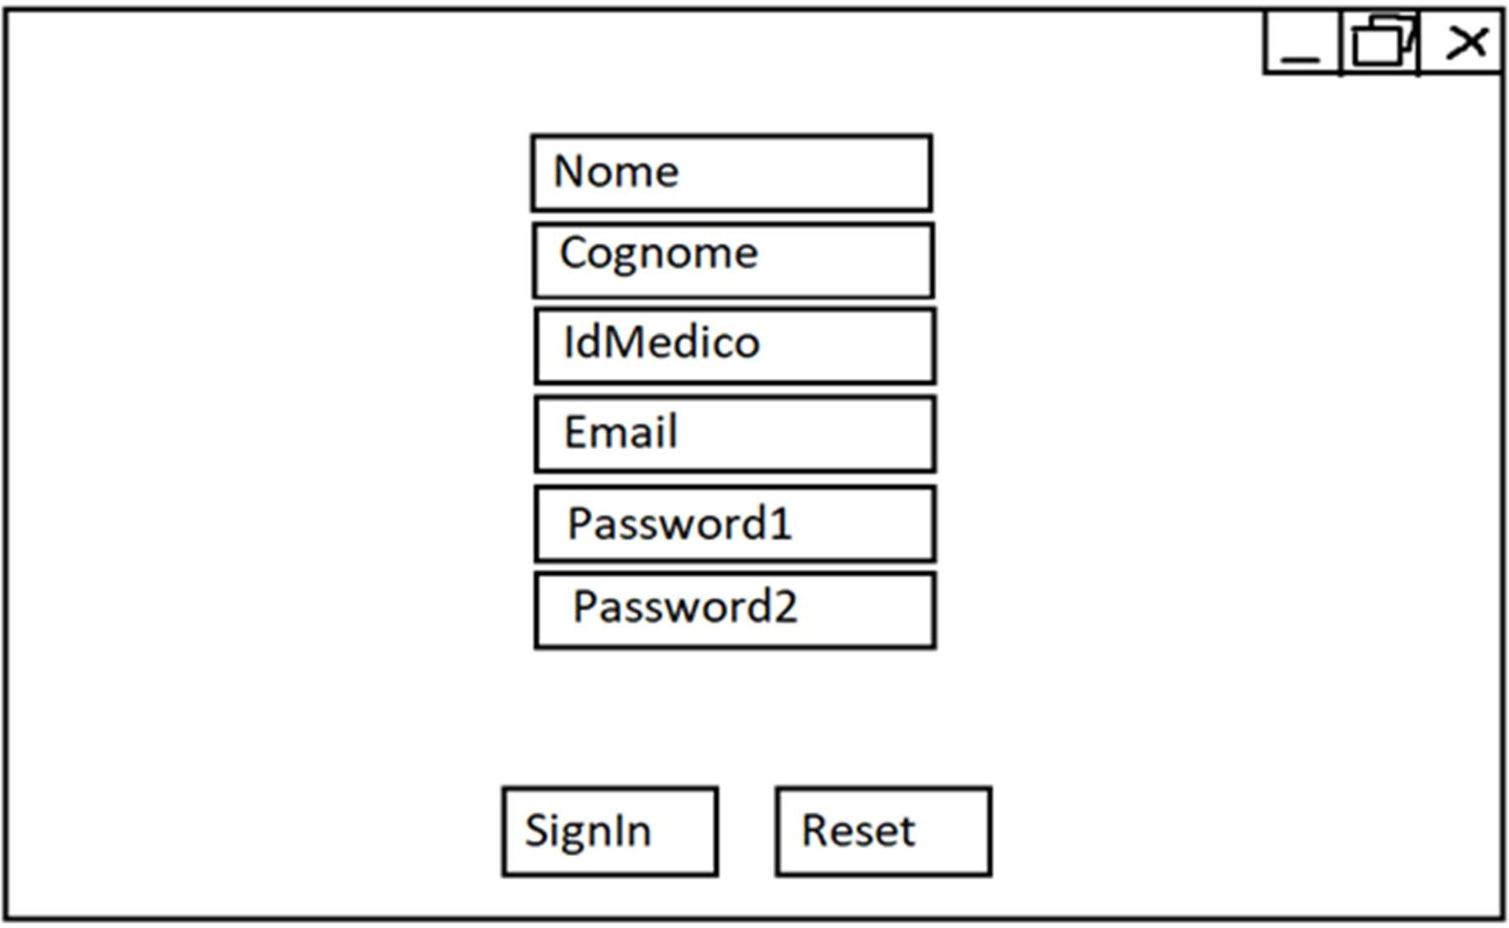Questa finestra compare dopo aver cliccato nel campo *registrati* durante il login, nel quale gli OS potranno inserire NOME, COGNOME, ID_MEDICO, EMAIL e PASSWORD con le rispettive informazioni, così da effettuare la registrazione premendo sull'apposito bottone.

### REGISTRA CENTRO

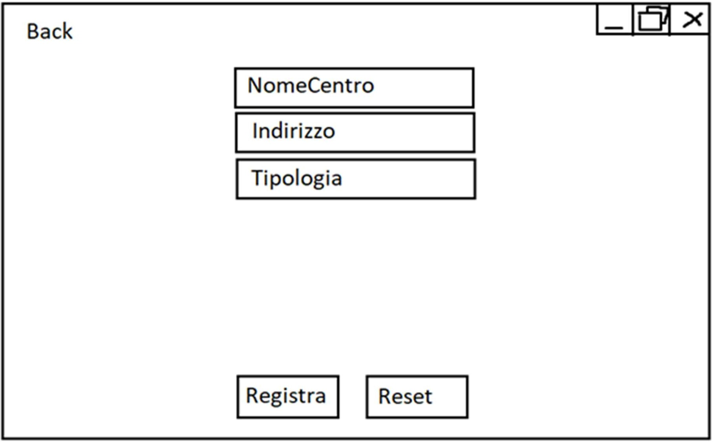Questa finestra compare dopo aver cliccato nel campo *Aggiungi_centro_vaccinale* dopo aver effettuato il login come OS. Permette l'inserimento di un nuovo Centro Vaccinale inserendo in NOME_CENTRO, INDIRIZZO, TIPOLOGIA le rispettive informazioni, così da effettuare la registrazione premendo sull'apposito bottone.

### REGISTRAZIONE VACCINATO

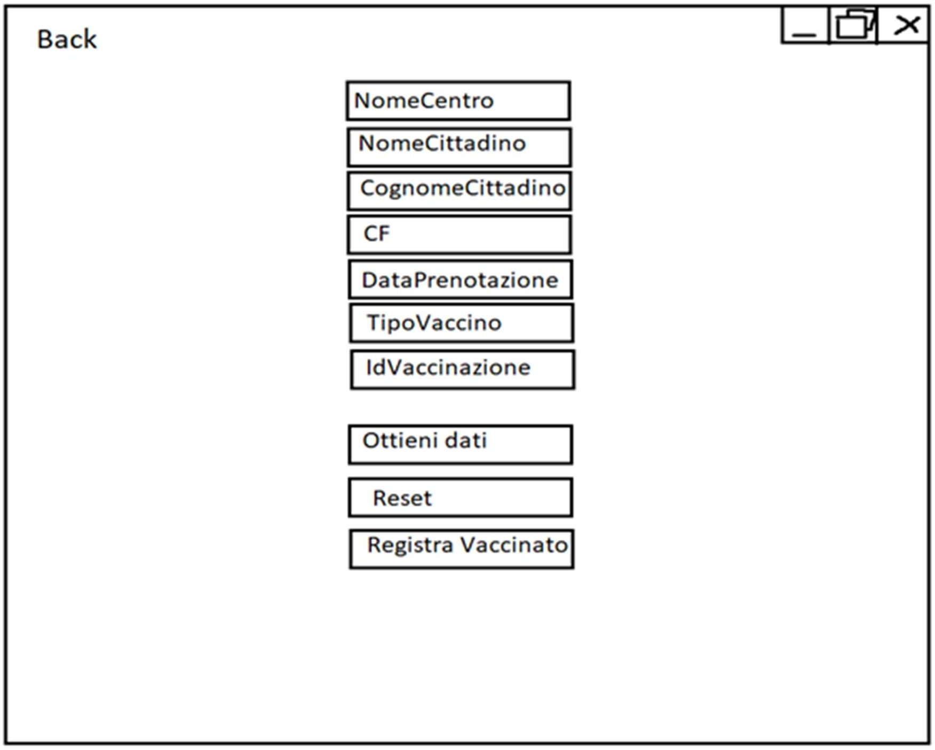Questa finestra compare dopo aver cliccato nel campo *Registra_vaccinato* dopo aver effettuato il login come OS. Permette all'OS, dopo aver inserito il CF del cittadino nell'apposito campo, di ottenere i dati della prenotazione premendo l'apposito bottone. Dopodiché sarà possibile inserire nell'apposito campo il tipo di vaccino somministrato ed assegnare un ID Vaccinazione al cittadino.

### SCHERMATA OS

Questa finestra comparirà agli OS dopo aver effettuato il login, permettendo di navigare all'interno dell'applicazione, tramite l'apposito menù di navigazione.

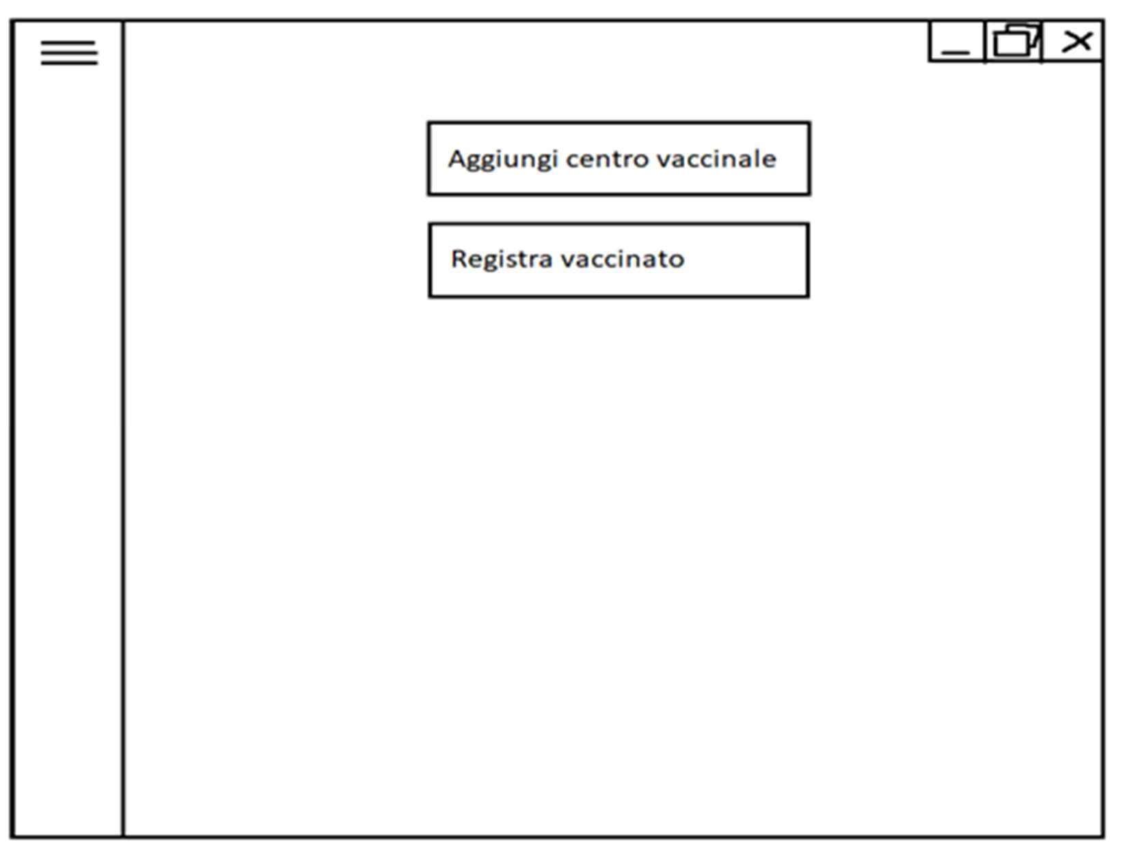

### SCHERMATA CITTADINO

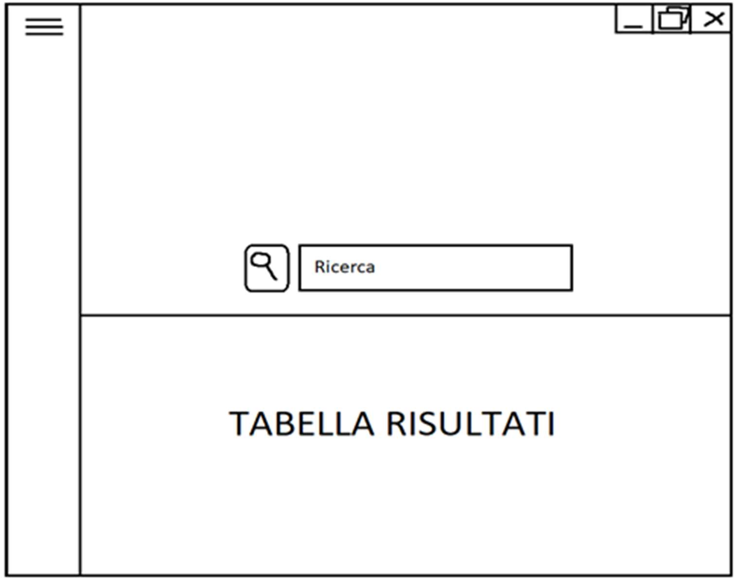Questa finestra comparirà al Cittadino dopo aver effettuato il login, sarà presente un campo per effettuare una ricerca e una tabella contenente tutti i risultati.

### OPERAZIONI CITTADINO

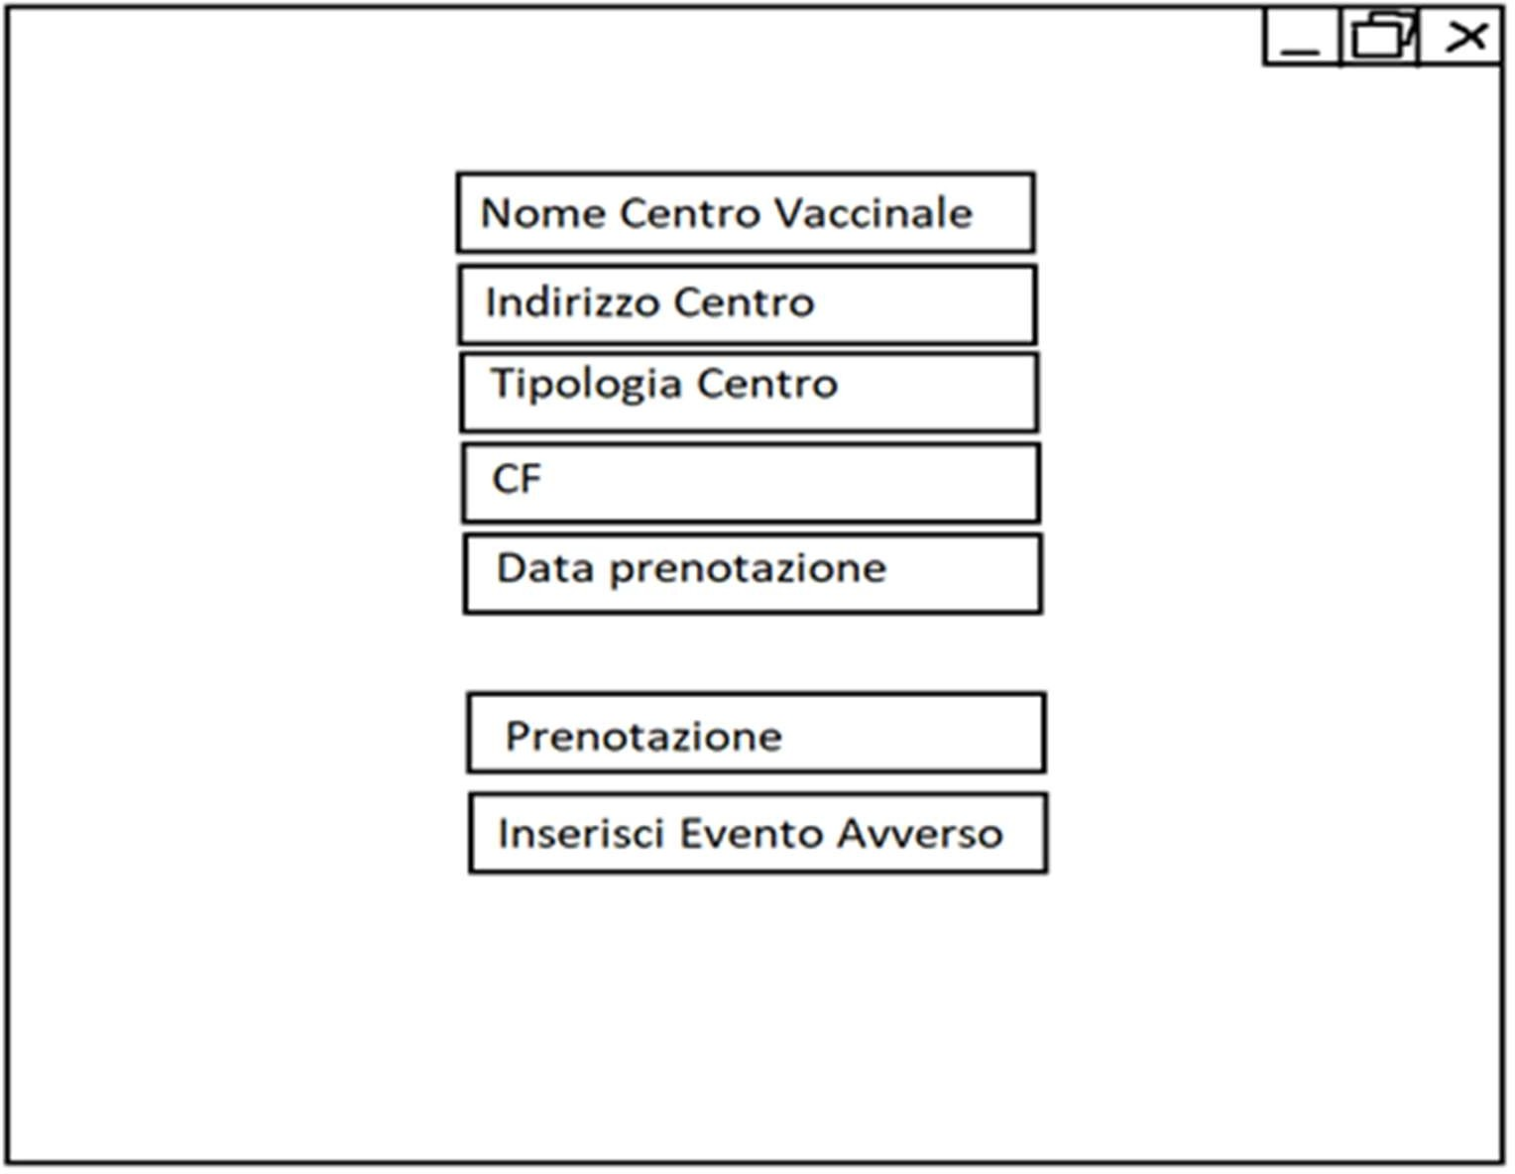Questa finestra compare dopo aver selezionato un Centro Vaccinale dalla tabella dei risultati. Qui i cittadini potranno effettuare due operazioni: la prima è effettuare la prenotazione per una vaccinazione in un determinato centro vaccinale inserendo il CF e selezionando una data, la seconda, inserire un Evento Avverso per quel Centro, a vaccinazione effettuata.

### STATISTICHE

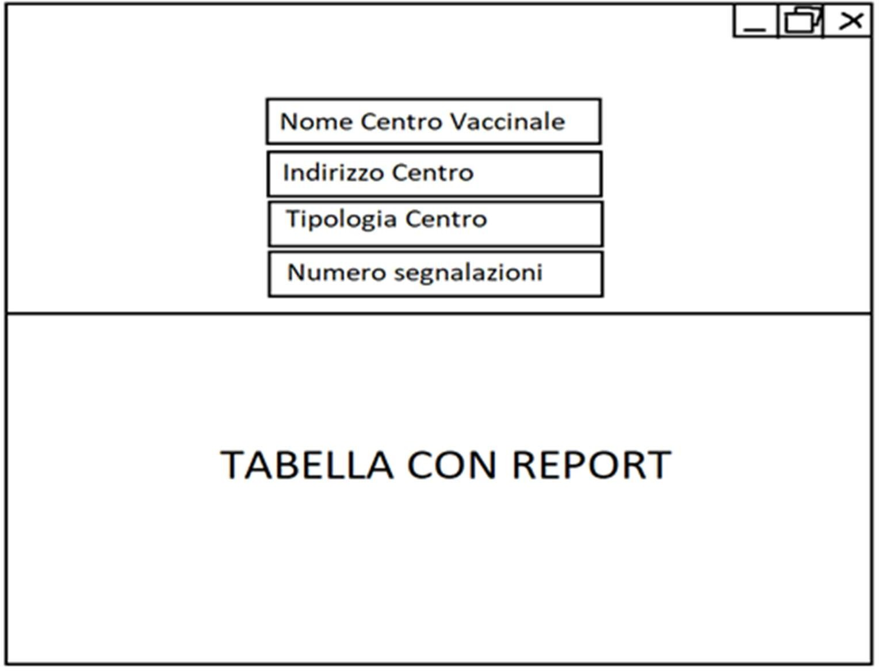Questa finestra compare dopo aver selezionato un Centro Vaccinale dalla tabella dei risultati nella HOME_PAGE. Mostrerà, oltre alle informazioni del centro, il numero di segnalazioni effettuate e un prospetto riassuntivo, in formato anonimo, contenente l'intensità media degli eventi riportati.

### EVENTI AVVERSI

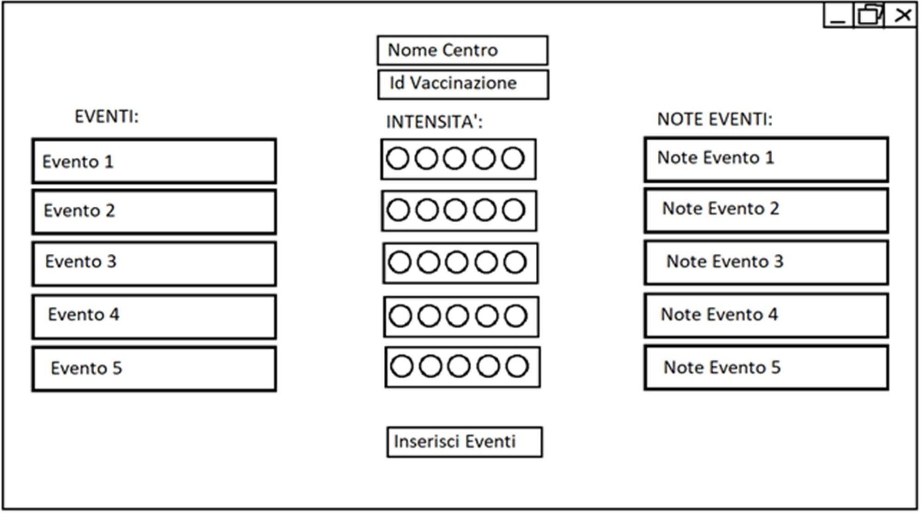Questa finestra compare dopo aver premuto sull'apposito bottone, permettendo al Cittadino, dopo essere stato vaccinato, d'inserire un'intensità per ogni Evento Avverso ed eventuali Note.

## STRUTTURE DATI IMPLEMENTATE

* ArrayList: Utilizzata per salvare e visualizzare i dati dei Centri Vaccinali. Il costo per l'inserimento è O(n), mentre il costo per l'acquisizione dei dati è costante (O(1)).
* LinkedList: Utilizzata per salvare e visualizzare gli ID dei Client che sono stati chiusi e quindi rimossi dall'Observer. Il costo per l'inserimento è costante (O(1)), mentre l'acquisizione di un dato è O(n).
* Array: Utilizzata per salvare e visualizzare molteplici informazioni in svariati campi. Il costo per l'acquisizione dei dati è O(n), in quanto gli array non sono ordinati.
* ConcurrentHashmap: Utilizzata per salvare e visualizzare i Client. Sia il costo per l'inserimento che quello per l'acquisizione dei dati è costante (O(1)).

*N.B. Tutte le complessità riportate fanno riferimento al tempo.*

# PROGETTAZIONE

## SCELTE STRATEGICHE

### DAO (DATA ACCESS OBJECT):

Il pattern Data Access Object (DAO) è un pattern architetturale utilizzato per separare la logica applicativa dalle operazioni di accesso al livello di gestione dati del database. Il Data Access Object nasconde completamente i dettagli dell’interazione con la sorgente dati. L’interfaccia esposta dal DAO al server non cambia quando l’implementazione dell’origine dati sottostante cambia, e questo consente al pattern di adattarsi a diversi schemi di archiviazione senza dover modificare nulla sugli altri layer. In breve, il DAO ha il ruolo di *adapter* tra l’interfaccia utente e l’origine dati.

### SINGLETON:

Utilizzato dal Server, permette la creazione di una singola istanza di tipo Server.

Per assicurarci che ci sia una sola istanza del server e che faccia da unico punto di accesso al database, ci si è affidati al Singleton.

### FACTORY LAYOUT:

Utilizzato dal Database, permette la creazione del *DAO* senza esporre la sua logica di creazione al Client.

### OBSERVER:

Utilizzato sia dal lato Client che dal lato Server, aggiorna le statistiche dei Centri Vaccinali esistenti e dei Cittadini Vaccinati, mostrando nell'Home Page il numero di Centri Vaccinali e di Cittadini Vaccinati.

### MVC (MODEL-VIEW-CONTROLLER):

Utilizzato dal lato Client divide le GUI in due parti, quella di VIEW contenente solo le impostazioni grafiche, e quella di CONTROLLER contenente solo la logica per quella specifica VIEW.

Al lato client si è utilizzato il pattern Model-View-Controller per separare la logica applicativa dall’interfaccia utente il cui risultato è stato di una divisione in due package del programma: View (per la GUI) e Controller (per la logica di controllo).

### LOGIN/CONNESSIONE AL DATABASE TRAMITE COMANDO APACHE ANT:

Per mantenere la logica applicativa del server indipendente dal database si è deciso di implementare la procedura di creazione delle tabelle della base di dati esternamente tramite uno script di Apache ANT.

### SALVATAGGIO SUL DATABASE SOLO DI PASSWORD CRIPTATE:

Per garantire una maggior privacy/sicurezza dai dati personali degli utenti, nel database e nel server non verrà passata alcuna password in chiaro. Di queste viene sempre calcolato la rispettava funzione di hash di tipo MD5.

## PROGETTAZIONE LAVORATIVA

Inizialmente per la realizzazione del progetto ci siamo basati sul classico modello a cascata o WATERFALL per poi confluire in un modello ITERATIVE AGILE perché meglio si adattava al metodo TOP- DOWN che stavamo seguendo. Lo scopo era, una volta giunti ad una release stabile, provare a migliorarla ulteriormente.

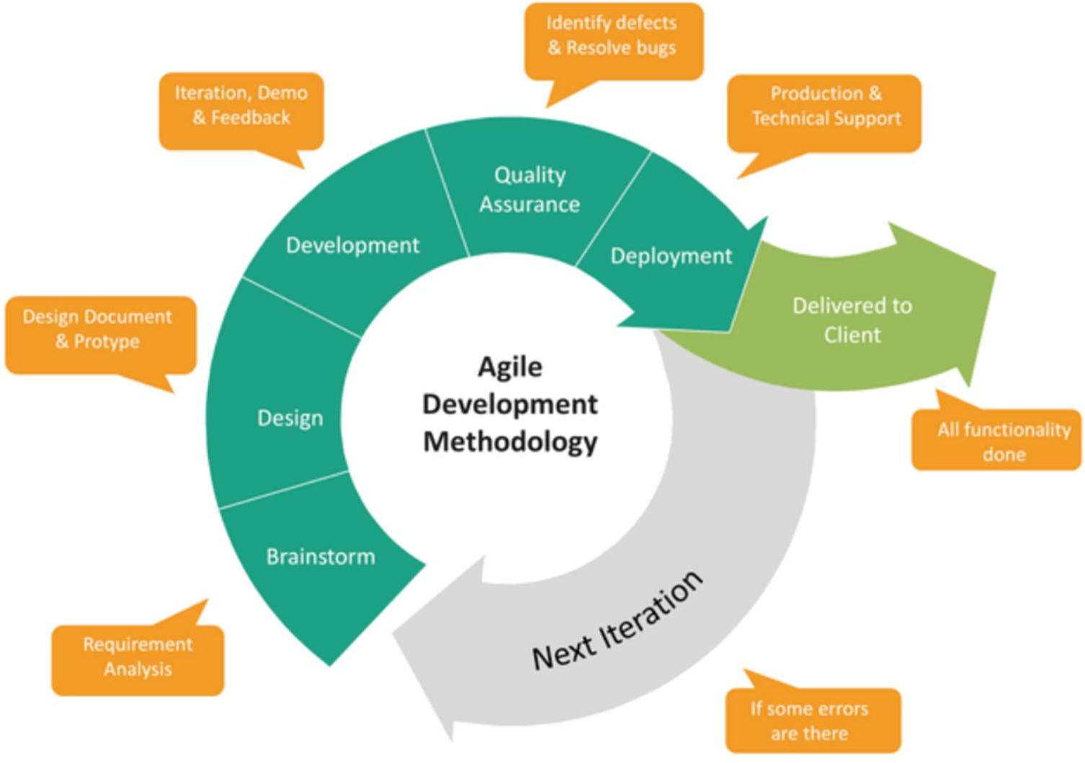

L’organizzazione lavorativa ha previsto la suddivisione mista permettendo ad ogni membro della squadra di procedere per la parte scelta, fermo restando la possibilità di assist su un componente.

Per i requisiti funzionali ci siamo basati sulle richieste del committente.

Prima di mettere mano alla stesura del codice abbiamo redatto la rappresentazione grafica attraverso i diagrammi UML.

La realizzazione è avvenuta in ambiente Microsoft Windows, e abbiamo inoltre verificato la portabilità su ambiente Linux.

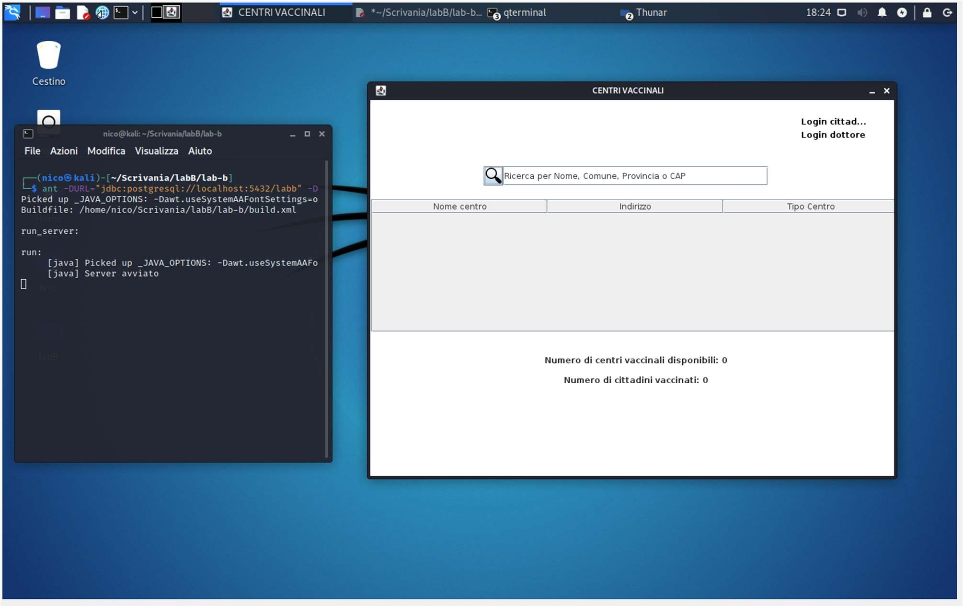

L’interfaccia è stata realizzata in modo da essere subito utilizzabile dall’operatore finale *(user-friendly)*. In nessuno dei nostri test il sistema è stato forzatamente arrestato da un crash.

Pur avendo intenzionalmente provocato errori non abbiamo riscontrato anomalie e malfunzionamenti.

Le Password vengono registrate nel sistema con codifica MD5.

I requisiti del software sono molto bassi quindi adatti a macchine non necessariamente aggiornate.

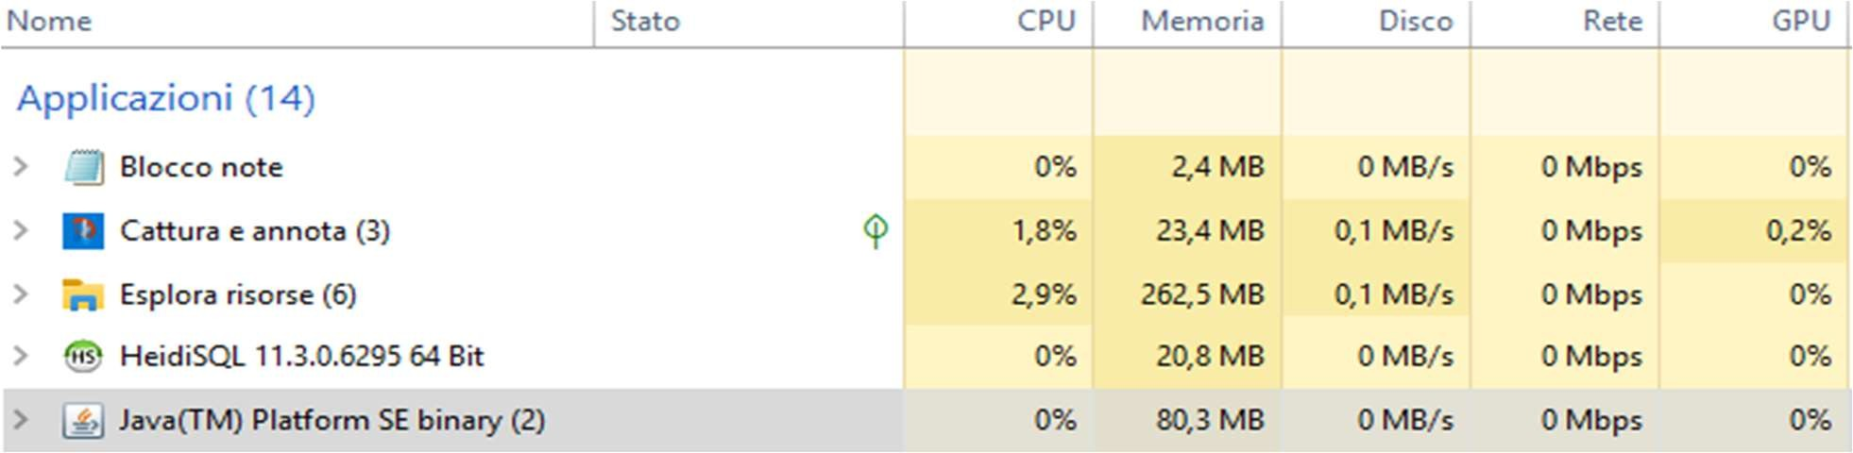

# PROGETTAZIONE DELLA BASE DI DATI

## RACCOLTA ED ANALISI DEI REQUISITI

### SPECIFICHE SUI DATI IN LINGUAGGIO NATURALE

I dati relativi al cittadino che si desidera memorizzare nella base di dati implementata sull’applicazione “Centri vaccinali” prevede la permanenza di:

* Nome varchar
* Cognome varchar
* CF varchar, unique
* Email varchar, unique
* Userid varchar
* Password varchar
* Id vaccinazione smallint

I dati relativi all’Operatore Sanitario che si desidera memorizzare nella base di dati implementata sull’applicazione “Centri vaccinali” prevede la permanenza di:

* + Nome varchar
  + Cognome varchar
  + Id varchar, unique
  + Email varchar, unique
  + Password varchar

Associato ad un cittadino c’è una lista di eventi avversi inseriti. Le segnalazioni contengono i seguenti dati:

* + Nome dell’evento varchar
  + Severità smallint
  + Note varchar
  + Id vaccinazione del cittadino che ha effettuato la segnalazione smallint
  + Nome del centro alla quale è stata fatta la segnalazione varchar

Un Operatore Sanitario può creare un nuovo centro vaccinale. La creazione del centro vaccinale contiene i seguenti dati:

* + Nome del centro vaccinale varchar
  + Indirizzo del centro vaccinale
* Qualificatore della via varchar
* Via varchar
* Numero civico smallint
* Città varchar
* Provincia varchar
* CAP smallint
  + Tipo di centro vaccinale varchar [Hub, Ospedaliero, Aziendale]

Si tiene traccia dello storico delle vaccinazioni per un determinato centro vaccinale tramite la creazione dinamica di una sua tabella gestionale e tramite i seguenti dati:

* + Nome del centro vaccinale varchar
  + CF del cittadino vaccinato varchar
  + Data di prenotazione della vaccinazione Date
  + Tipo di vaccino somministrato varchar [Pfizer, AstraZeneca, J&J, Moderna]
  + Id della vaccinazione smallint

Il cittadino può prenotarsi per effettuare una vaccinazione. La prenotazione contiene i seguenti dati:

* + Nome del centro vaccinale dove ci si vuole vaccinare varchar
  + CF del cittadino varchar
  + Data di prenotazione della vaccinazione Date

### CARICO DI LAVORO

Si prevede che gli utenti possano essere un numero molto elevato. Sapendo che i cittadini residenti in Italia sono 59.257.566, non tutti aderiranno al piano vaccinale per motivi di scelta (10%) e altri per motivi di salute (5%), si potranno vaccinare solo 50.368.931 persone.

La nostra applicazione funzionerà sulle città a maggior densità di popolazione di ogni regione d’Italia. Supponiamo solo i comuni dove la popolazione superi le 50.000 unità (ove possibile):

* Lombardia (9.966.992 residenti):

o Milano: (1.397.715)

o Brescia: (195.102)

o Monza: (123.983)

o Bergamo: (119.684)

o Como: (84.808)

* Busto Arsizio: (83.121)
* Sesto San Giovanni: (80.589)

o Varese: (80.039)

* Cinisello balsamo: (73.537)
* Cremona: (71.523)

o Pavia: (70.971)

* Vigevano: (62.108)
* Legnano: (58.938)
* Gallarate: (53.960)

o Rho: (49.609)

* Mantova: (48.523)
* Paderno Dugnano: (47.980)

o Lecco: (47.415)

* Cologno Monzese: (46.687)
* Lissone: (45.998)
* Seregno: (44.742)

o Lodi: (44.574)

* …
* Lazio (5.720.796 residenti):

o Roma: (2.783.809)

o Latina: (126.612)

* Guidonia Montecelio: (86.732)
* Fiumicino: (76.246)
* Aprilia: (73.296)
* Viterbo: (65.050)
* Pomezia: (61.298)

o Tivoli: (54.046)

* Velletri: (52.943)

o Anzio: (52.373)

* Civitavecchia: (51.548)

o Ardea: (48.365)

* Nettuno: (47.576)

o Rieti: (46.193)

o Marino: (44.905)

* Frosinone: (44.485)
* …
* Campania (5.679.759 residenti):

o Napoli: (940.940)

o Salerno: (130.240)

* Giugliano in Campania: (118.906)
* Torre del Greco: (82.329)
* Pozzuoli: (78.870)
* Casoria: (74.416)
* Caserta: (73.398)
* Castellamare di Stabia: (63.824)
* Afragola: (62.271)

o Acerra: (58.961)

* Benevento: (57.778)
* Marano di Napoli: (57.750)
* Portici: (53.254)
* Avellino: (53.064)
* …
* Veneto (4.852.453 residenti):

o Verona: (257.838)

o Venezia: (255.609)

o Padova: (208.306)

o Vicenza: (109.290)

* Treviso: (84.930)

o Rovigo: (49.844)

* Chioggia: (48.130)
* Bassano del Grappa: (42.168)
* San Donà di Piave: (42.131)

o Schio: (38.775)

o Mira: (37.974)

* Belluno: (35.505)
* …
* Sicilia (4.840.876 residenti):

o Palermo: (640.720)

o Catania: (294.298)

o Messina: (225.546)

* Siracusa: (118.093)
* Marsala: (80.369)

o Gela: (71.535)

o Ragusa: (71.281)

* Trapani: (65.249)
* Vittoria: (62.271)
* Caltanissetta: (59.425)
* Agrigento: (56.045)
* …
* Emilia-Romagna (4.445.549 residenti):

o Bologna: (394.463)

o Parma: (200.218)

o Modena: (187.977)

* Reggio Emilia: (169.803)

o Ravenna: (157.422)

o Rimini: (148.688)

o Ferrara: (132.288)

o Forlì: (117.479)

* Piacenza: (103.294)

o Cesena: (97.254)

* …
* Piemonte (4.273.210 residenti):

o Torino: (848.196)

o Novara: (101.916)

* Alessandria: (92.104)

o Asti: (74.348)

* Moncalieri: (56.522)

o Cuneo: (55.980)

* Collegno: (49.099)

o Rivoli: (47.318)

* Settimo Torinese: (46.699)
* Nichelino: (46.535)
* Vercelli: (45.875)

o Bielli: (43.663)

* Grugliasco: (36.700)

o Chieri: (35.912)

* Pinerolo (35.546)
* Casale Monferrato: (33.213)
* Venaria Reale: (32.818)

o Alba: (31.215)

* Verbania: (30.104)
* …
* Puglia (3.926.931 residenti):

o Bari: (313.003)

o Taranto: (189.366)

o Foggia: (148.301)

o Andria: (97.942)

o Lecce: (93.673)

* Barletta: (92.927)
* Brindisi: (83.848)
* Altamura: (69.818)
* Molfetta: (57.682)

o Trani: (55.175)

* …
* Toscana (3.668.333 residenti):

o Firenze: (359.755)

o Prato: (193.568)

o Livorno: (156.031)

o Arezzo: (97.842)

* Pistoia: (90.479)

o Pisa: (89.155)

o Lucca: (88.822)

* Grosseto: (81.621)

o Massa: (66.886)

* Carrara: (60.685)
* Viareggio: (60.144)

o Siena: (54.195)

* …
* Calabria (1.877.728 residenti):
* Reggio Calabria: (173.456)
* Catanzaro: (86.590)
* Corigliano Rossano: (74.850)
* Lamezia Terme: (67.713)
* Cosenza: (65.197)
* Crotone: (60.112)

o Rende: (35.692)

* Vibo Valentia: (31.097)
* …
* Sardegna: (1.598.225 residenti):
* Cagliari: (149.474)

o Sassari: (124.111)

* Quartu Sant’Elena: (67.823)

o Olbia: (60.491)

* Alghero: (42.295)

o Nuoro: (34.536)

* Oristano: (30.383)
* Selargius: (28.631)
* Carbonia: (26.472)
* …
* Liguria: (1.509.805 residenti):

o Genova: (558.930)

* La Spezia: (91.877)

o Savona: (58.566)

* Sanremo: (52.327)
* Imperia: (41.976)
* …
* Marche: (1.501.406 residenti):

o Ancona: (99.108)

o Pesaro: (96.238)

o Fano: (60.105)

* San Benedetto del T.: (47.485)
* Ascoli Piceno: (46.760)
* Senigallia: (44.183)
* Civitanova Marche: (41.989)
* Macerata: (40.762)

o Jesi: (39.302)

o Fermo: (36.386)

* …
* Abruzzo: (1.285.256 residenti):

o Pescara: (119.455)

o L’Aquila: (69.941)

o Teramo: (53.481)

* Montesilvano: (53.113)

o Chieti: (50.008)

* …
* Friuli-Venezia Giulia: (1.198.753 resi- denti):

o Trieste: (199.773)

o Udine: (99.736)

* Pordenone: (51.568)
* Gorizia: (33.479)
* …
* Trentino-Alto Adige: (1.078.460 resi- denti):

o Trento: (120.491)

o …

* Umbria: (865.013 residenti):

o Perugia: (164.057)

o Terni: (109.255)

o …

* Basilicata: (547.579 residenti):
* Potenza: (65.988)

o Matera: (60.295)

* …
* Molise: (296.547 residenti):
* Campobasso: (47.849)
* Termoli: (32.949)
* Isernia: (20.972)
* …
* Valle d’Aosta: (123.895 residenti):

o Aosta: (33.409)

o …

Ipotizzando un carico di utenti pari al 85% della popolazione italiana, abbiamo dedotto che la media regionale della popolazione che non effettuerà una vaccinazione è di circa lo 0.75%.

Il numero di segnalazioni per eventi avversi è una per cittadino vaccinato quindi, immaginando una lenta adozione della nostra applicazione e altri fattori popolari, per ogni centro vaccinale non avremo più di 1000 vaccini al giorno, ovvero al massimo 1000 segnalazioni di eventi avversi.

## SCHEMA CONCETTUALE

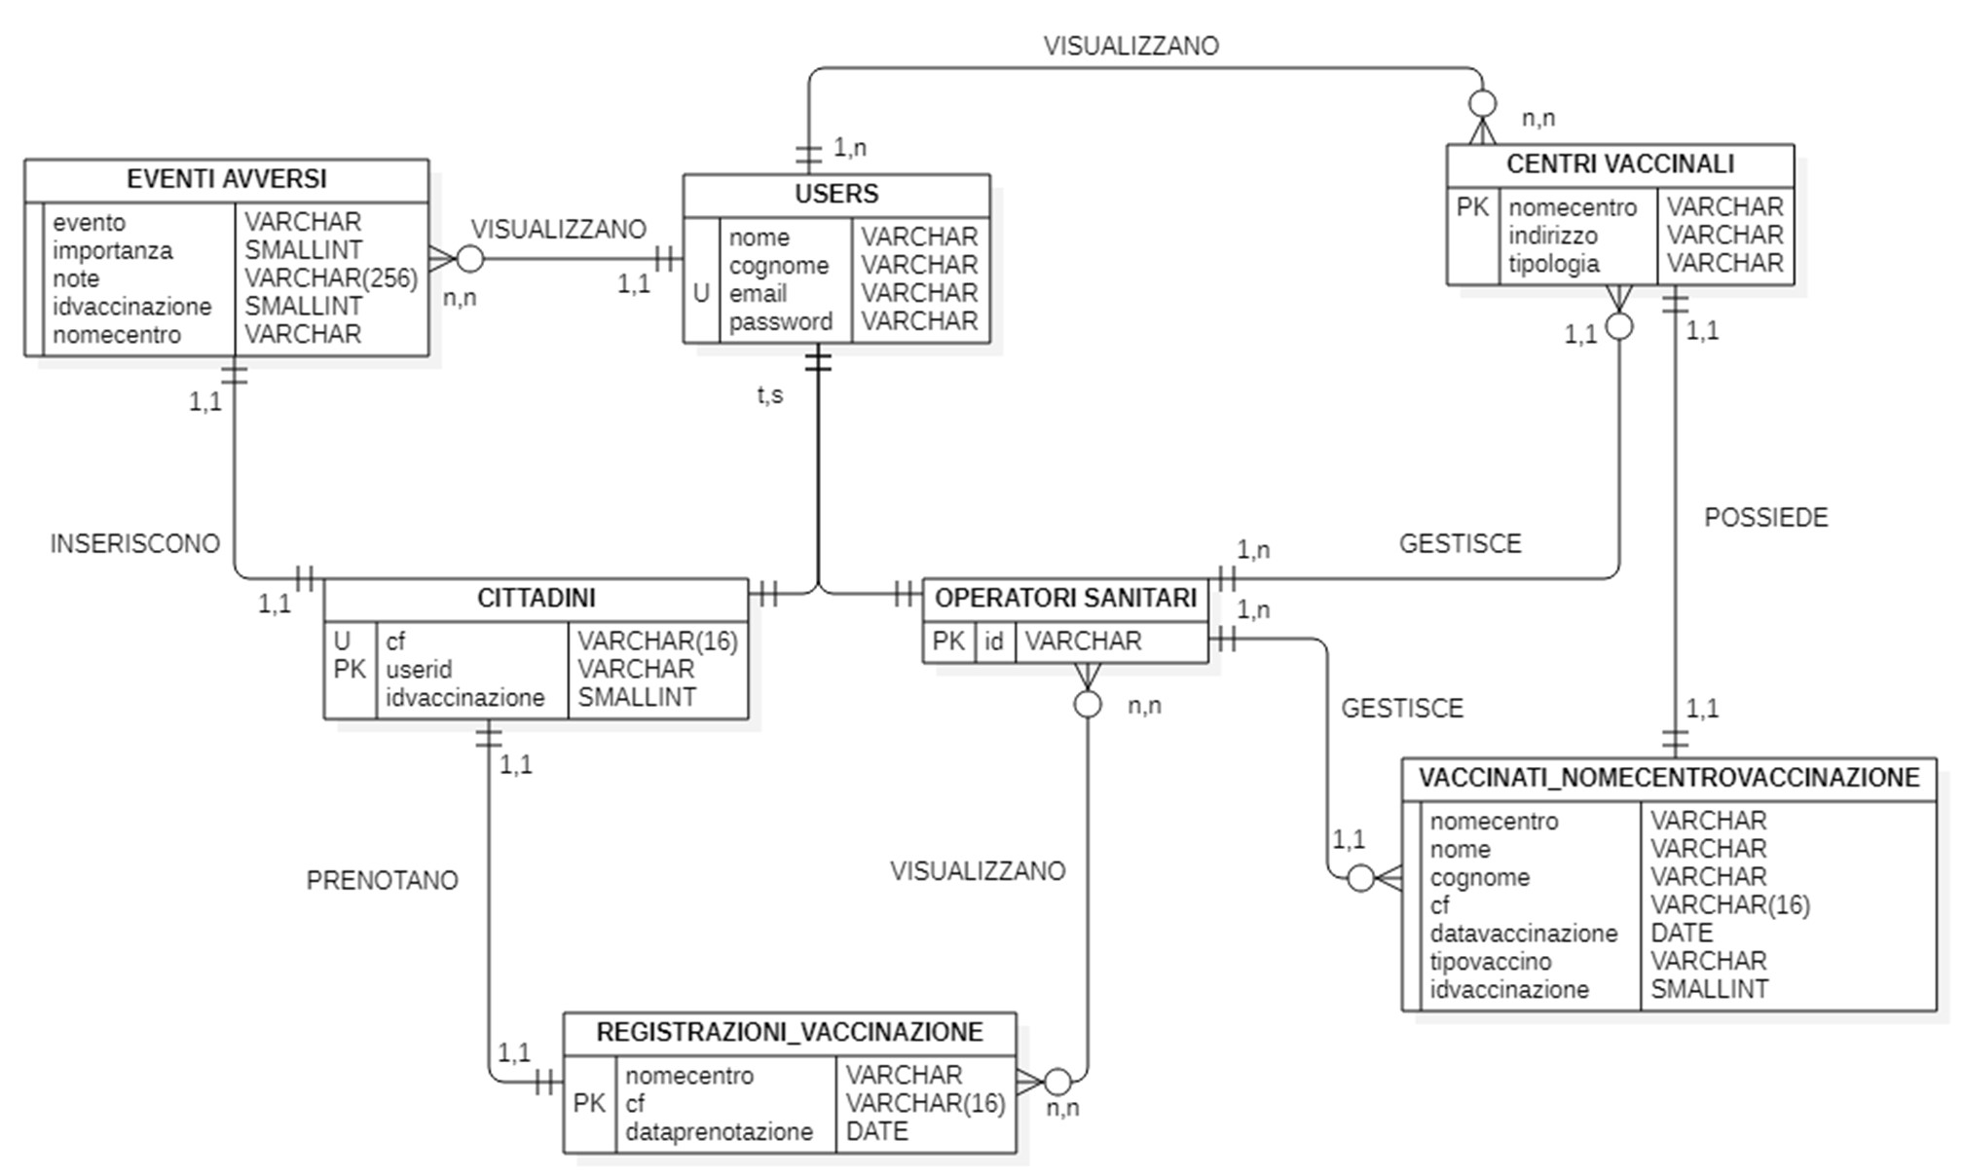

### DOCUMENTAZIONE

#### VINCOLI DI INTEGRITA'

Utente:

* E-mail
* CF Centro vaccinale:
* Tipologia

Tipologia vaccino:

* + Pfizer
  + AstraZeneca
  + J&J
  + Moderna

#### SCELTE PROGETTUALI

* Nell’inserimento di una segnalazione di eventi avversi, nonostante si possa ottenere il nome del centro presso il quale è stato somministrato il vaccino, si inserisce comunque il nome del centro per ridurre le operazioni di JOIN e velocizzare le query per l’ottenimento delle segnalazioni;
* Rappresentare le date con il tipo DATE anziché con TIMESTAMP in quanto non è necessario sa- pere l'ora di prenotazione;
* Gli utenti registrati non potranno più modificare il loro profilo;
* Ad ogni utente registrato viene assegnato un Id di vaccinazione nullo;
* Tutte le tabelle ammettono valori nulli per i loro campi (eccetto chiavi primarie) per supportare una maggiore flessibilità verso cambiamenti futuri nel resto del database.

#### SCHEMA CONCETTUALE RISTRUTTURATO

Modifica profilo utente:

* + Cittadini ed Operatori Sanitari saranno due entità separate

Eventi avversi:

* + Gli utenti non registrati potranno visualizzare solo le statistiche dell’intensità di ogni evento avverso per un centro vaccinale in formato anonimo.

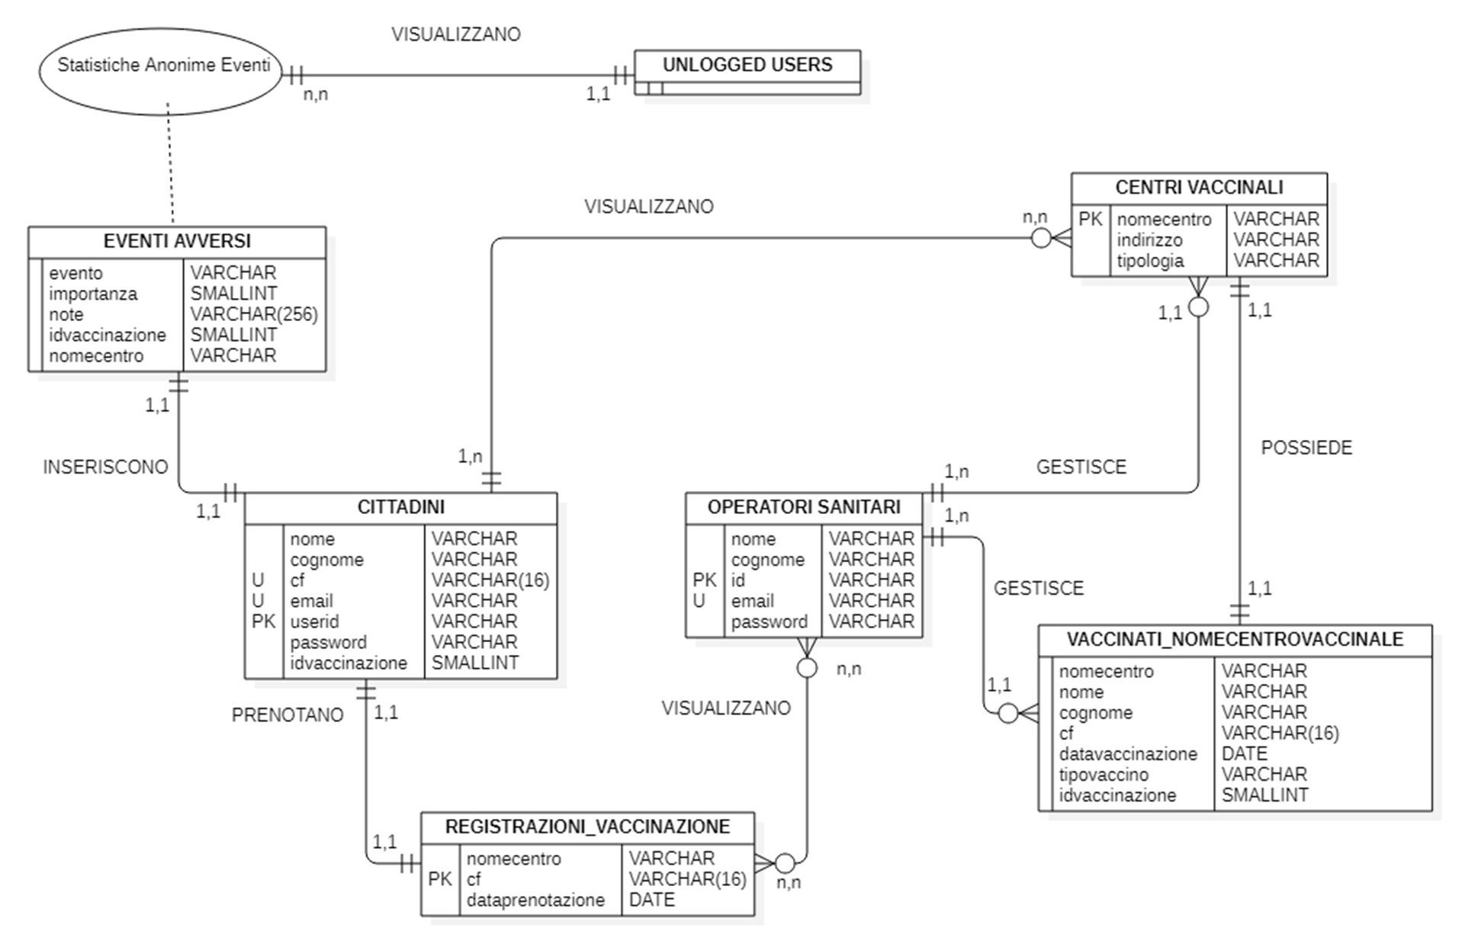

## PROGETTAZIONE LOGICA

### TRADUZIONE

CITTADINI_REGISTRATI (

nome, VARCHAR cognome, VARCHAR cf, VARCHAR (16)

email, VARCHAR userid, VARCHAR password, VARCHAR

idvaccinazione, SMALLINT

)

OPERATORI_SANITARI (

nome, VARCHAR cognome, VARCHAR id, VARCHAR

email, VARCHAR password, VARCHAR

)

CENTRI_VACCINALI (

nomecentro, VARCHAR indirizzo, VARCHAR tipologia, VARCAHR

)

VACCINATI_NOMECENTROVACCINALE (

nomecentro, VARCHAR nome, VARCHAR cognome, VARCHAR

cf, VARCHAR

datavaccinazione, DATE tipovaccino, VARCHAR idvaccinazione, SMALLINT

)

REGISTRAZIONI_VACCINAZIONE (

nomecentro, VARCHAR cf, VARCHAR (16)

dataprenotazione (DATE)

)

EVENTI_AVVERSI (

evento, VARCHAR importanza, SMALLINT note, VARCHAR (256)

idvaccinazioneCITTADINI_REGISTRATI, SMALLINT nomecentro, VARCHAR

)

## NORMALIZZAZIONE

Data la ridotta complessità della struttura del database, non si ritiene necessaria.

## PROGETTAZIONE PRATICA

### CREAZIONE DEL DATABASE

CREATE DATABASE lab-b;

### CREAZIONE TABELLE

#### Cittadino

DROP TABLE IF EXISTS public.cittadini_registrati CASCADE; CREATE TABLE public.cittadini_registrati (

nome VARCHAR, cognome VARCHAR, cf VARCHAR,

email VARCHAR,

userid VARCHAR primary key, password VARCHAR, idvaccinazione SMALLINT

);

ALTER TABLE ONLY public.cittadini_registrati

ADDCONSTRAINTcittadini_registrati_cf_key UNIQUE (cf);

ALTER TABLE ONLY public.cittadini_registrati

ADD CONSTRAINT cittadini_registrati_idvaccinazione_key UNIQUE (idvaccinazione);

#### Operatore Sanitario

DROP TABLE IF EXISTS public.operatori_sanitari CASCADE; CREATE TABLE public.operatori_sanitari (

nome VARCHAR, cognome VARCHAR,

id VARCHAR primary key, email VARCHAR, password VARCHAR

);

ALTER TABLE ONLY public. operatori_sanitari

ADD CONSTRAINT operatori_sanitari_id_key UNIQUE (id);

#### Centri vaccinali

DROP TABLE IF EXISTS public.centri_vaccinali CASCADE; CREATE TABLE public.centri_vaccinali (

nomecentro VARCHAR primary key, indirizzo VARCHAR,

tipologia VARCHAR

);

#### Registrazioni vaccinazione

DROP TABLE IF EXISTS public.registrazioni_vaccinazioni CASCADE; CREATE TABLE public.registrazioni_vaccinazioni (

nomecentro VARCHAR,

cf VARCHAR (16) primary key, dataprenotazione DATE

);

#### Eventi avversi

DROP TABLE IF EXISTS public.eventi_avversi CASCADE; CREATE TABLE public.eventi_avversi (

evento VARCHAR, importanza SMALLINT, note VARCHAR (256),

idvaccinazione SMALLINT, nomecentro VARCHAR

);

ALTER TABLE ONLY public.eventi_avversi

ADD CONSTRAINT "idVaccinazione" FOREIGN KEY (idvaccinazione) REFERENCES public.cittadini_registrati(idvaccinazione) NOT VALID;

### OPERAZIONI DI INSERT

#### Aggiungi cittadino

INSERT INTO public.cittadini_registrati VALUES (nome, cognome, cf, email, username, password);

#### Aggiungi Operatore Sanitario

INSERT INTO public.operatori_sanitari VALUES (nome, cognome, id, email, password);

#### Aggiungi centro vaccinale

INSERT INTO public.centri_vaccinali VALUES (nomecentro, indirizzo, tipologia);

#### Aggiungi prenotazione vaccinazione

INSERT INTO public.registrazioni_vaccinazioni VALUES (nomecentro, cf, dataprenotazione);

#### Aggiungi vaccinato

INSERT INTO public.vaccinati_NomeCentroVaccinale VALUES (nomecentro, nome, cognome, cf, dataprenotazione, tipovaccino, idvaccinazione);

#### Aggiungi evento avverso

INSERT INTO public.eventi_avversi VALUES (idvaccinazione, nomecentro, evento, importanza, note);

### QUERY

#### Ottenimento dati Cittadino

SELECT nome, cognome FROM public.cittadini_registrati WHERE cf =?

#### Login Cittadino

SELECT userid, password FROM public.cittadini_registrati WHERE userid =? AND password =?

#### Ottenimento CF del Cittadino

SELECT cf FROM public.cittadini_registrati WHERE userid =?

#### Esistenza CF del Cittadino

SELECT cf FROM public.cittadini_registrati WHERE cf =?

#### Aggiornamento id vaccinazione del Cittadino

UPDATE public.cittadini_registrati SET idvaccinazione =? WHERE cf =?

#### Esistenza id vaccinazione del Cittadino

SELECT idvaccinazione FROM public.cittadini_registrati WHERE idvaccinazione =?

#### Ottenimento id vaccinazione del Cittadino

SELECT idvaccinazione FROM public.cittadini_registrati WHERE cf =?

#### Contatore cittadini vaccinati

SELECT COUNT (idvaccinazione) AS count_vaccinazioni FROM public.cittadini_registrati

#### Login Operatore Sanitario

SELECT id, password FROM public.operatori_sanitari WHERE id =? AND password =?

#### Esistenza id dell’Operatore Sanitario

SELECT id FROM public.operatori_sanitari WHERE id =?

#### Contatore centri vaccinali

SELECT COUNT (*) AS count_centri FROM public.centri_vaccinali

#### Esistenza CF del Cittadino nelle prenotazioni

SELECT cf FROM public.registrazioni_vaccinazioni WHERE cf =?

#### Ottenimento informazioni della prenotazione

SELECT * FROM public.registrazioni_vaccinazioni WHERE cf =?

#### Contatore eventi avversi per un determinato centro vaccinale

SELECT COUNT (nomecentro) AS count_segnalazioni FROM public.eventi_avversi WHERE nomecentro = ?

# IMPLEMENTAZIONE

## FUNZIONALITA' AGGIUNTIVE

* Calendario: Siccome la libreria *Java.Swing* non mette a disposizione un'interfaccia grafica per il calendario, abbiamo deciso di utilizzare una libreria esterna che mettesse a disposizione un'interfaccia soddisfacente.
* Menù laterale: Pur non essendo una funzionalità aggiuntiva vera e propria, abbiamo comunque optato per la creazione di un piccolo menù laterale nelle pagine dell'utente loggato.
* Visualizzazione statistiche: Mostra nella Home Page il numero di centri vaccinali esistenti nell’applicazione e il quantitativo di persone che si sono già vaccinate.

# PROBLEMI RISCONTRATI

Pur non essendo strettamente necessario è però utile aprire due finestre del terminale per la corretta esecuzione dell’applicazione. Questo può essere ovviato utilizzando uno script cmd/bat per Windows o uno script sh per Linux.